
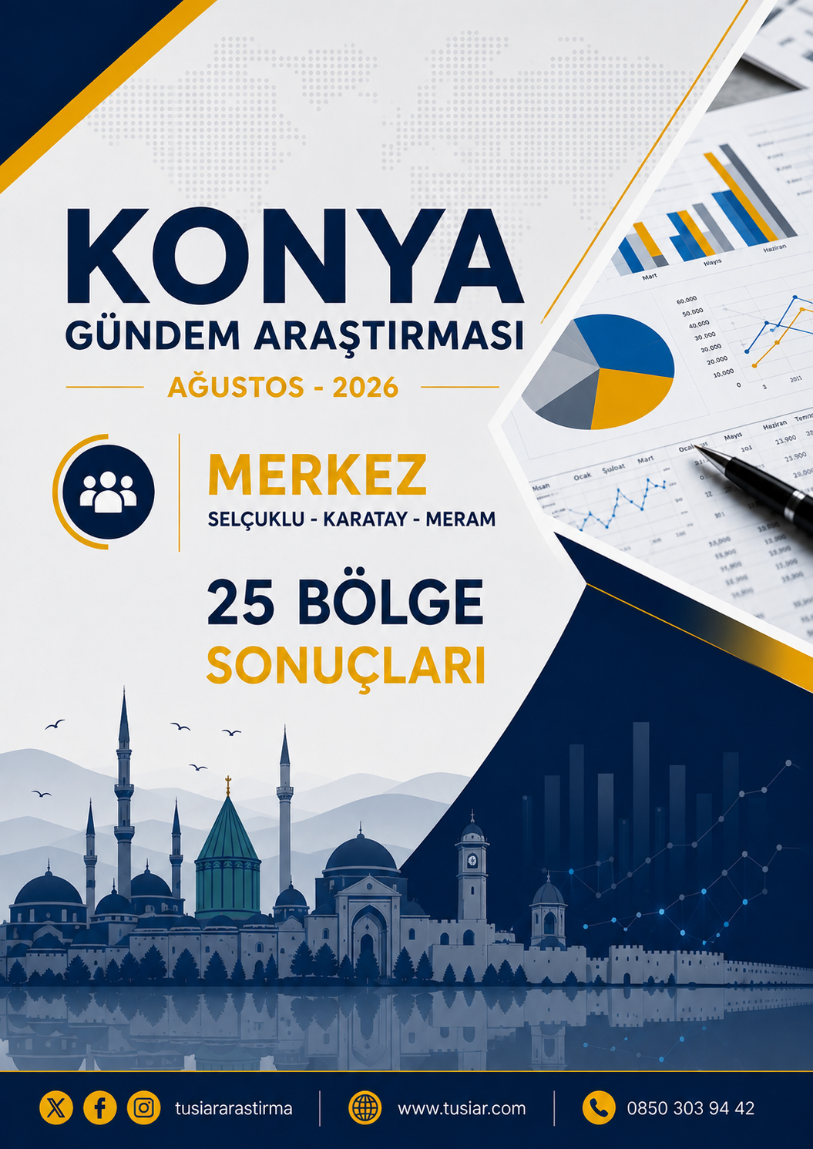
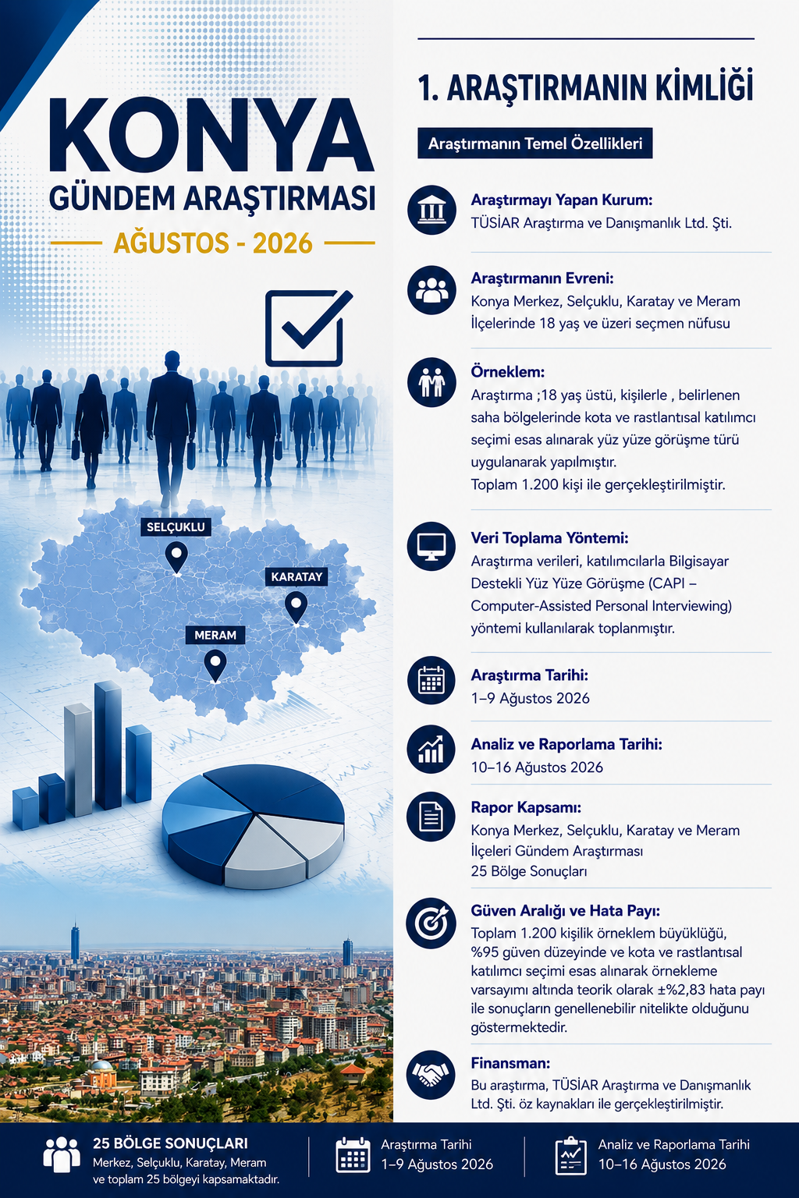

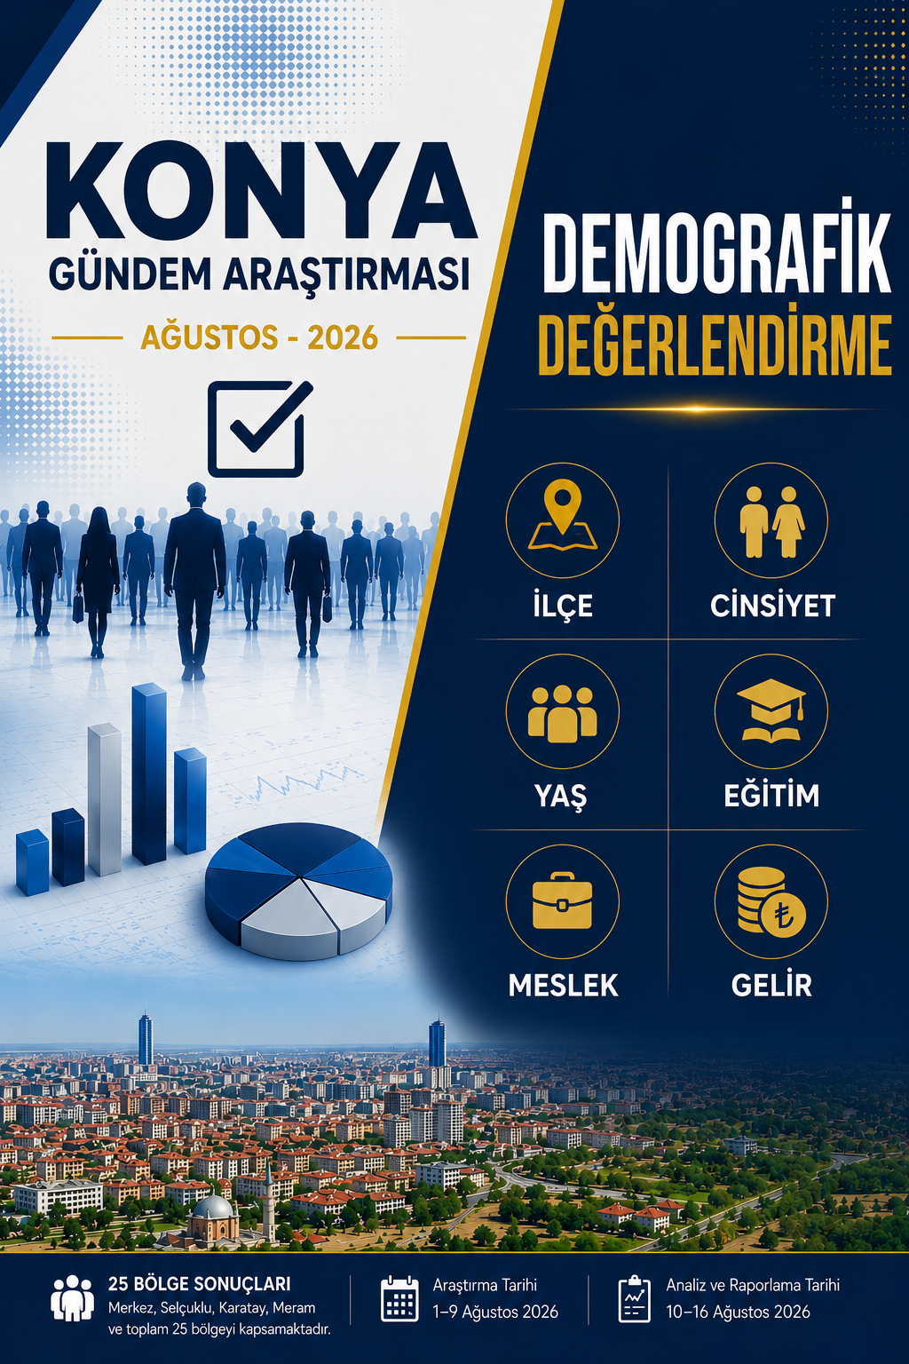

TÜSİAR KONYA SİYASİ GÜNDEM ARAŞTIRMASI – AĞUSTOS 2026

GİRİŞ
TÜSİAR Araştırma ve Danışmanlık tarafından hazırlanan “Konya Siyasi Gündem Araştırması – Ağustos 2026”, Konya merkez Selçuklu, Karatay ve Meram ilçelerinde seçmenlerin Türkiye ve Konya gündemine ilişkin değerlendirmelerini, siyasi tercihlerini, milletvekili temsilinden beklentilerini ve gelecek dönem Konya siyasetine yönelik eğilimlerini ortaya koymayı amaçlamaktadır.
Araştırma kapsamında; Türkiye’nin ve Konya’nın öncelikli sorunları, mevcut Konya milletvekillerinin TBMM’deki temsil yeterliliği, seçmenin görmek istediği milletvekili profili, adaylarda aranan özellikler, aday-parti tercih ilişkisi, milletvekili adayı olarak görülmek istenen isimler, Konya’yı TBMM’de en iyi temsil edebileceği düşünülen isimler, önümüzdeki dönemde Konya siyasetinde öne çıkması beklenen aktörler ve güncel siyasi parti tercihleri birlikte değerlendirilmiştir. Açık uçlu isim sorularında katılımcılara herhangi bir isim listesi gösterilmeden spontan tercihler alınmıştır.
Araştırmanın siyasi tercih bölümünde 1.200 katılımcının 868’i (%72,5) geçerli bir siyasi tercih belirtirken, %16,1’i kararsız, %11,6’sı ise oy kullanmayacağını ifade etmiştir. Geçerli tercihler üzerinden hesaplanan sonuçlarda AK Parti %41,9 ile ilk sırada yer almaktadır.

Araştırmada Öne Çıkan Bulgular
- Konya seçmeninin Türkiye’nin en önemli sorununa ilişkin değerlendirmesinde Ekonomi ve Hayat Pahalılığı %57,9 ile açık ara ilk sırada yer almaktadır.
- Konya’nın en önemli yerel sorunu olarak Ulaşım ve Trafik %25,3 ile ilk sırada gösterilmiştir.
- Katılımcıların %60,1’i mevcut Konya milletvekillerinin Konya’yı TBMM’de yeterince temsil etmediğini düşünmektedir.
- Milletvekili adayında aranan en önemli özellik %42,9 ile dürüstlük olurken, sorun çözebilme %22,8 ve halka yakınlık %14,8 ile bunu takip etmektedir.
- Milletvekili seçimlerinde katılımcıların %35,4’ü aday ve partiyi birlikte, %32,3’ü adayı, %22,7’si ise siyasi partiyi öncelikli değerlendirdiğini belirtmiştir.
- Önümüzdeki seçimlerde görülmek istenen milletvekili profilinde “Halkın içinden biri” %39,4, “Yeni yüzler” %34,3 ve “Genç adaylar” %32,4 ile öne çıkmaktadır.
- Güncel siyasi tercihlerde AK Parti %41,9 ile ilk sırada yer alırken, kararsız ve oy kullanmayacağını belirtenlerin toplam oranı %27,7’ye ulaşmaktadır.
Bence basın dosyası için en uygun giriş bu uzunlukta. Daha önceki bir sayfalık versiyon araştırma raporunun “Yönetici Özeti” için uygun olurdu; fakat basın açıklamasının girişinde bu format daha hızlı okunur ve gazeteciyi doğrudan sonuçlara taşır.

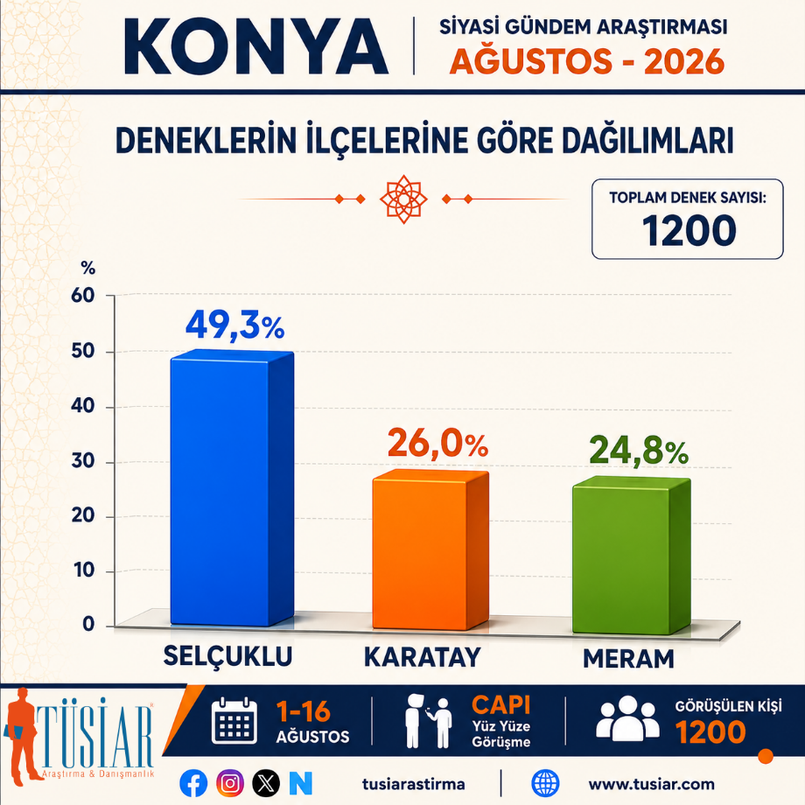
Araştırma örnekleminin %49,3’ü Selçuklu, %26,0’ı Karatay ve %24,8’i Meram ilçesinden oluşmaktadır. İlçe dağılımı, Konya merkez ilçelerinin seçmen büyüklükleri esas alınarak oluşturulan örnekleme yapısıyla genel olarak uyumlu olacak şekilde çalışma yapıldı.

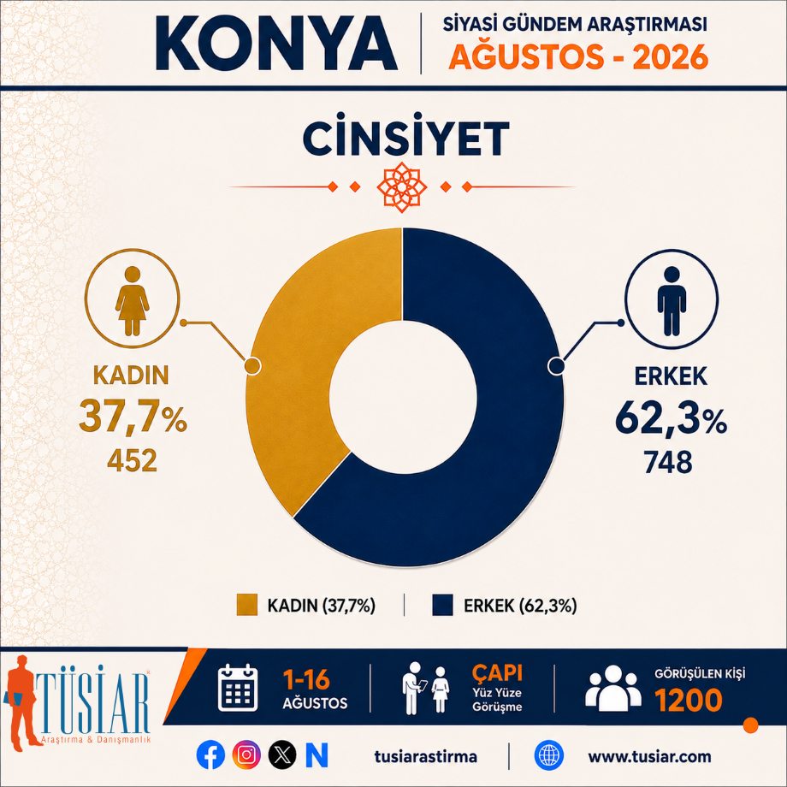
Araştırmaya katılanların %37,7’sini kadınlar, %62,3’ünü erkekler oluşturmaktadır. Saha çalışmasının farklı sosyal ve ekonomik özelliklere sahip bölgelerde, yüz yüze görüşme yöntemiyle gerçekleştirilmesi katılımcıların cinsiyet dağılımına yansımıştır. Cinsiyete göre yapılan karşılaştırmalı kontrollerde, mevcut dağılımın araştırmanın genel siyasi eğilim tablosunu belirgin biçimde değiştirecek düzeyde bir etki oluşturmadığı görülmüştür.

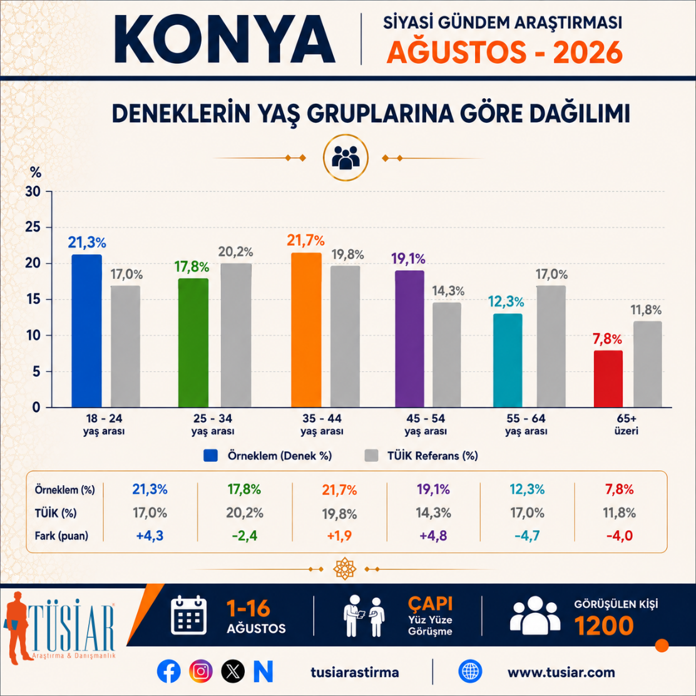

Araştırma örneklemi farklı yaş gruplarını kapsayan geniş bir dağılıma sahiptir. TÜİK Selçuklu-Karatay-Meram yaş referans dağılımıyla karşılaştırıldığında bazı yaş gruplarında sınırlı farklılaşmalar görülmekle birlikte, tüm temel yaş grupları araştırmada temsil edilmiştir.

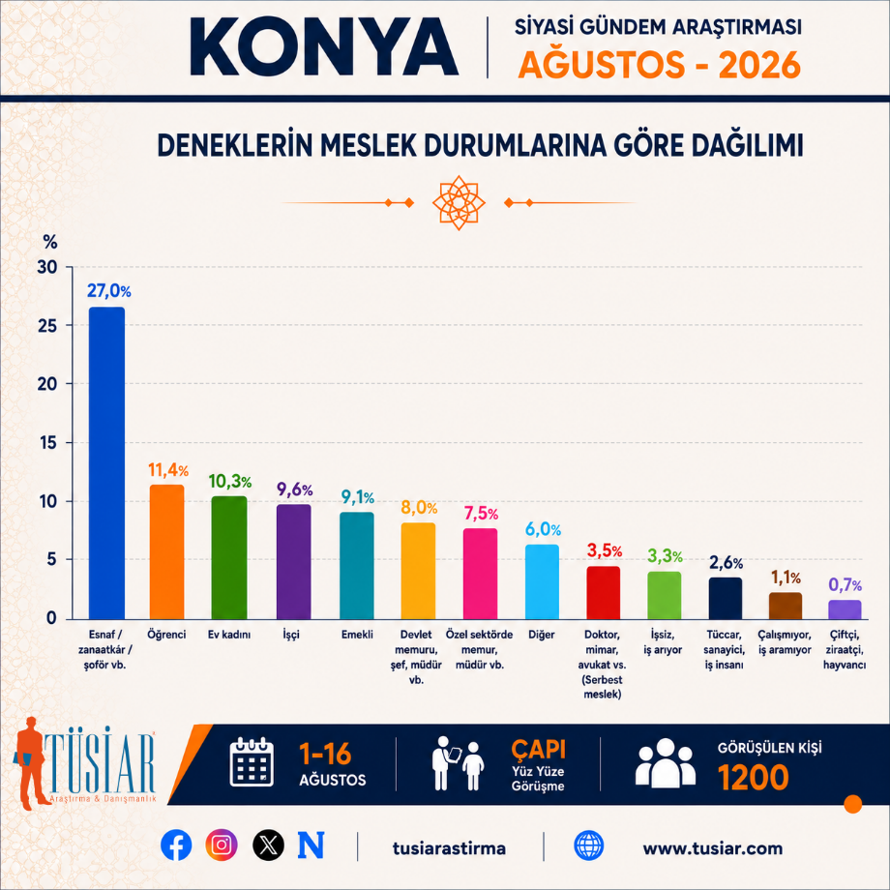

Araştırmaya katılanların mesleki dağılımı incelendiğinde, örneklemin farklı çalışma ve sosyal statü gruplarını kapsayan çeşitlilik gösterdiği görülmektedir. En yüksek katılım %27,0 ile esnaf, zanaatkâr ve şoför grubunda gerçekleşmiştir. Bu grubu öğrenciler (%11,4), ev kadınları (%10,3), işçiler (%9,6) ve emekliler (%9,1) takip etmektedir. Kamu çalışanlarının oranı %8,0, özel sektör çalışanlarının oranı ise %7,5'tir. Serbest meslek mensupları, iş insanları, işsizler ve diğer meslek gruplarının da örneklem içerisinde farklı oranlarda temsil edildiği görülmektedir. Genel olarak dağılım, araştırmanın farklı sosyoekonomik ve mesleki kesimlerden seçmenlerin görüşlerini içerecek şekilde geniş bir katılımcı profiline ulaştığını göstermektedir.

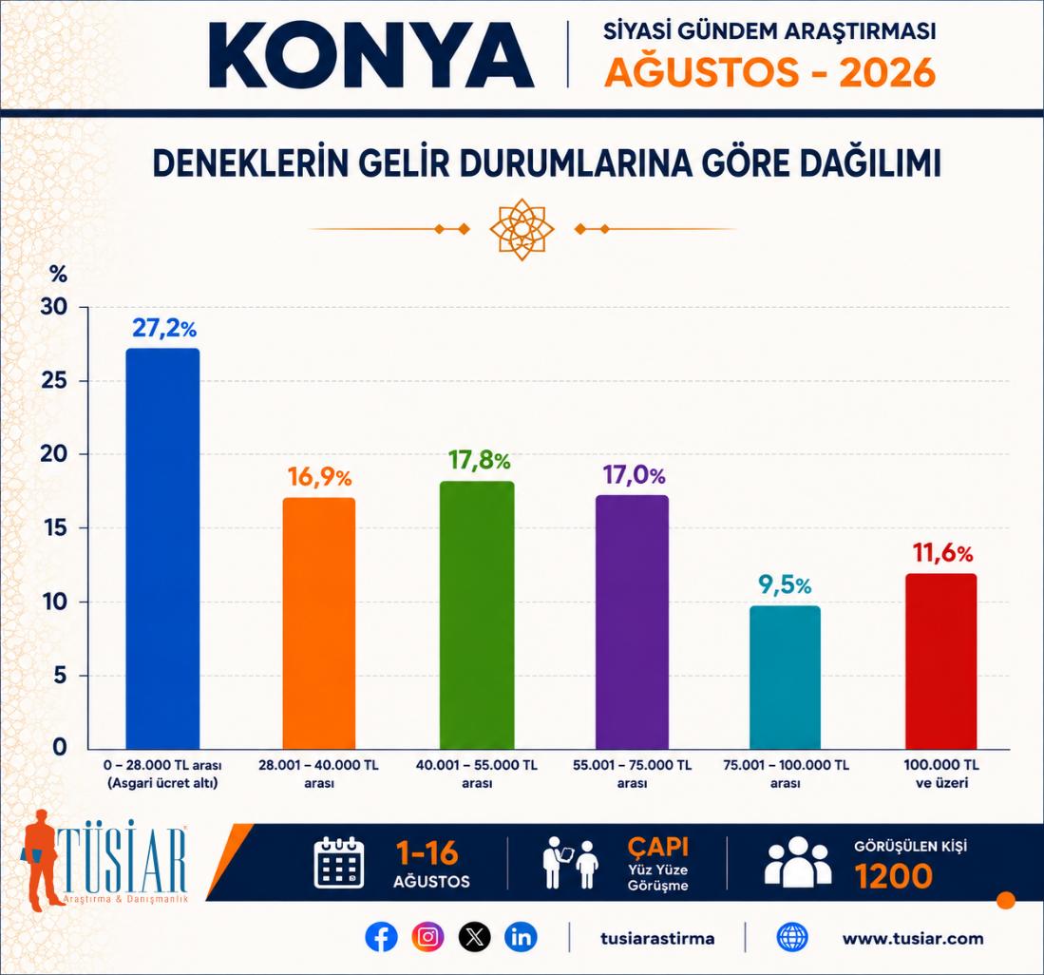

Araştırmaya katılanların gelir dağılımında en büyük grubu %27,2 ile 0–28.000 TL gelir aralığında yer alanlar oluşturmaktadır. Bunu %17,8 ile 40.001–55.000 TL, %17,0 ile 55.001–75.000 TL ve %16,9 ile 28.001–40.000 TL gelir grubundaki katılımcılar izlemektedir. 75.001–100.000 TL gelir grubunun oranı %9,5, 100.000 TL ve üzeri gelire sahip katılımcıların oranı ise %11,6’dır. Genel dağılım, araştırma örnekleminin farklı gelir gruplarından katılımcıları kapsadığını, ancak düşük ve orta gelir gruplarının örneklem içinde daha ağırlıklı olduğunu göstermektedir.

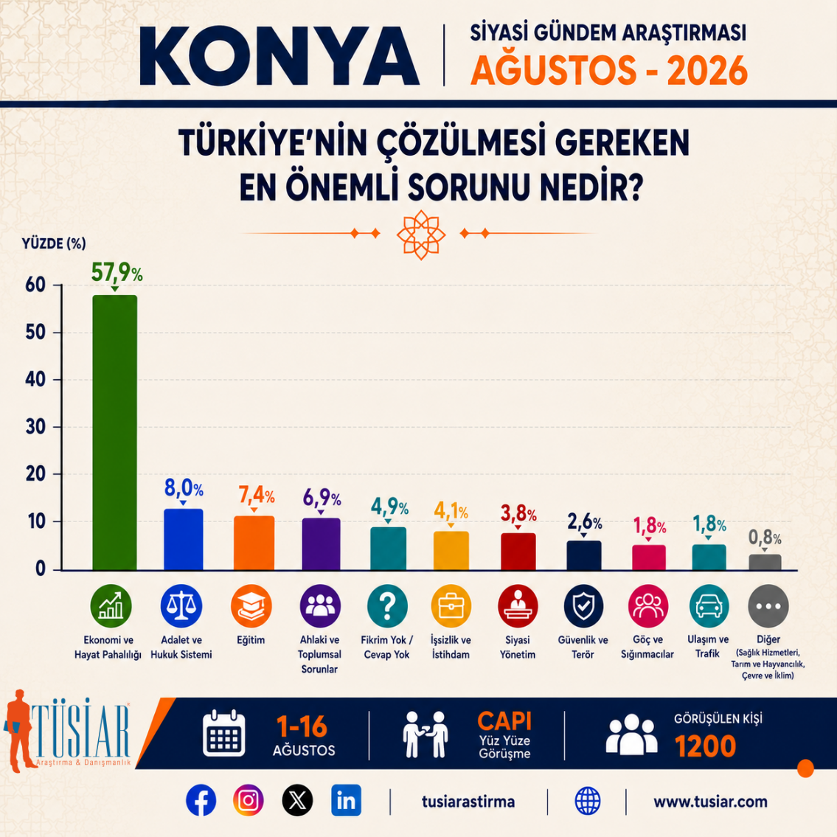

Konya’da Her 10 Seçmenden Yaklaşık 6’sı: Türkiye’nin Öncelikli Sorunu Ekonomi ve Hayat Pahalılığı
TÜSİAR Konya Siyasi Gündem Araştırması – Ağustos 2026 kapsamında katılımcılara açık uçlu olarak yöneltilen “Türkiye’nin çözülmesi gereken en önemli sorunu nedir?” sorusuna verilen yanıtlar, ekonomi ve hayat pahalılığının Konya seçmeninin ülke gündemine ilişkin değerlendirmelerinde belirgin biçimde öne çıktığını göstermektedir.
Araştırma sonuçlarına göre Ekonomi ve Hayat Pahalılığı %57,9 ile Türkiye’nin çözülmesi gereken en önemli sorunu olarak ilk sırada yer almaktadır. Bu başlığı Adalet ve Hukuk Sistemi %8,0, Eğitim %7,4 ve Ahlaki ve Toplumsal Sorunlar %6,9 takip etmektedir.

Katılımcıların %4,9’u “Fikrim Yok/Cevap Yok” yanıtını verirken; İşsizlik ve İstihdam %4,1, Siyasi Yönetim %3,8, Güvenlik ve Terör %2,6, Göç ve Sığınmacılar %1,8 ve Ulaşım ve Trafik %1,8 oranında Türkiye’nin öncelikli sorunu olarak ifade edilmiştir. Sağlık hizmetleri, tarım ve hayvancılık, çevre ve iklim gibi diğer başlıkların toplam oranı ise %0,8 olarak ölçülmüştür.

Ekonomi, Diğer Sorun Alanlarından Belirgin Biçimde Ayrışıyor
Araştırmanın dikkat çeken temel bulgusu, ekonomi ve hayat pahalılığının diğer tüm sorun alanlarından belirgin biçimde ayrışmasıdır. Her 10 katılımcının yaklaşık 6’sının ekonomi ve hayat pahalılığını Türkiye’nin çözülmesi gereken en önemli sorunu olarak ifade etmesi, ekonomik koşulların Konya seçmeninin ülke gündemine ilişkin sorun algısında öncelikli bir konumda bulunduğunu ortaya koymaktadır.
İlk sıradaki Ekonomi ve Hayat Pahalılığı (%57,9) ile ikinci sıradaki Adalet ve Hukuk Sistemi (%8,0) arasında 49,9 puanlık fark bulunmaktadır. Bu fark, araştırmada ekonomi ve hayat pahalılığı başlığının diğer sorun alanlarına kıyasla ne ölçüde öne çıktığını göstermektedir.
Ekonomi dışındaki yanıtların adalet ve hukuk sistemi, eğitim, ahlaki ve toplumsal sorunlar, işsizlik ve istihdam ile siyasi yönetim gibi farklı alanlara dağılması ise ekonomik sorunların ardından seçmen gündeminin daha parçalı bir görünüm sergilediğine işaret etmektedir.
Sonuç olarak, TÜSİAR Konya Siyasi Gündem Araştırması bulguları, Konya seçmeninin Türkiye’nin temel sorunlarına ilişkin değerlendirmesinde ekonomi ve hayat pahalılığının %57,9 ile açık ara ilk sırada yer aldığını; adalet ve hukuk sistemi, eğitim ve ahlaki ve toplumsal sorunların ise ekonomi başlığının ardından öne çıkan diğer sorun alanlarını oluşturduğunu göstermektedir.

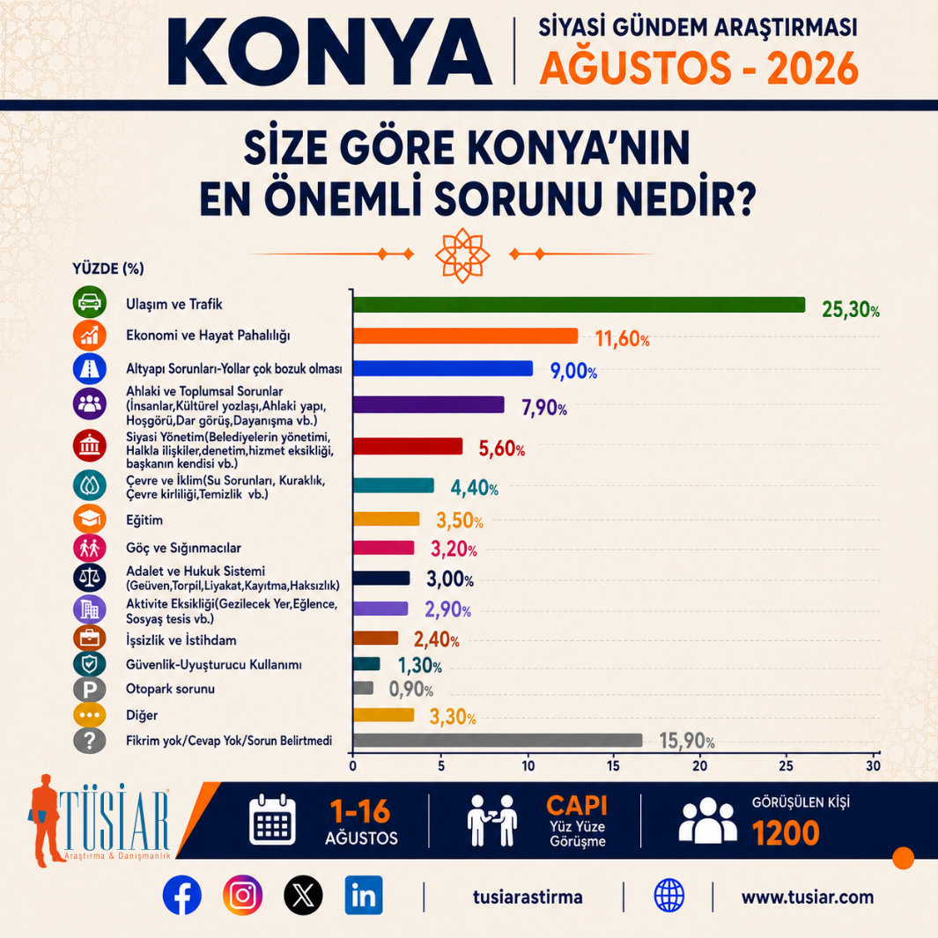

Konya’da Yaklaşık Her 4 Katılımcıdan 1’i: Kentin En Önemli Sorunu Ulaşım ve Trafik
TÜSİAR Konya Siyasi Gündem Araştırması – Ağustos 2026 kapsamında katılımcılara yöneltilen “Size göre Konya’nın en önemli sorunu nedir?” sorusuna verilen yanıtlar, kent gündeminde ulaşım ve trafik sorunlarının belirgin biçimde öne çıktığını göstermektedir.
Araştırma sonuçlarına göre Ulaşım ve Trafik %25,3 ile Konya’nın en önemli sorunu olarak ilk sırada yer almaktadır. Katılımcıların %15,9’u “Fikrim yok/Cevap yok/Sorun belirtmedi” yanıtını verirken, somut sorun başlıkları içerisinde Ekonomi ve Hayat Pahalılığı %11,6 ile ikinci, Altyapı Sorunları ve Yolların Bozuk Olması %9,0 ile üçüncü sırada yer almaktadır.

Bu başlıkları Ahlaki ve Toplumsal Sorunlar %7,9, belediyelerin yönetimi, halkla ilişkiler, denetim, hizmet eksikliği ve belediye başkanına yönelik değerlendirmeleri kapsayan Siyasi Yönetim %5,6, Çevre ve İklim %4,4 ve Eğitim %3,5 takip etmektedir.
Araştırmada ayrıca Diğer %3,3, Göç ve Sığınmacılar %3,2, Adalet ve Hukuk Sistemi %3,0, Aktivite Eksikliği %2,9, İşsizlik ve İstihdam %2,4, Güvenlik ve Uyuşturucu Kullanımı %1,3 ve Otopark Sorunu %0,9 oranında ifade edilmiştir.

Kent Gündeminde Ulaşım ve Fiziki Altyapı Öne Çıkıyor
Araştırma sonuçları genel olarak değerlendirildiğinde, Konya’da yerel sorun algısında ulaşım ve trafiğin diğer somut sorun başlıklarından belirgin biçimde ayrıştığı görülmektedir. Yaklaşık her dört katılımcıdan birinin ulaşım ve trafiği kentin en önemli sorunu olarak ifade etmesi, bu alanın Konya’nın yerel gündeminde güçlü bir ağırlığa sahip olduğunu ortaya koymaktadır.
Ulaşım ve trafik ile altyapı sorunları birlikte değerlendirildiğinde bu iki başlığın toplam oranı %34,3’e ulaşmaktadır. Bu sonuç, katılımcıların yaklaşık üçte birinin Konya’nın en önemli sorununu doğrudan ulaşım, trafik, yollar ve fiziki altyapıyla ilişkili alanlarda tanımladığını göstermektedir.
Bununla birlikte Ekonomi ve Hayat Pahalılığının %11,6 ile somut sorunlar arasında ikinci sırada yer alması, ekonomik koşulların yalnızca Türkiye’nin genel sorunlarına ilişkin değerlendirmelerde değil, Konya’nın yerel sorun algısında da karşılık bulduğunu göstermektedir.
Ahlaki ve toplumsal sorunlar, siyasi yönetim, çevre ve iklim, eğitim, göç ve sığınmacılar, adalet ve hukuk sistemi ile istihdam gibi başlıkların farklı oranlarda ifade edilmesi ise Konya’ya ilişkin sorun algısının ulaşım ve altyapının ötesinde ekonomik, toplumsal, yönetsel ve sosyal alanlara da yayıldığını ortaya koymaktadır.
Sonuç olarak, TÜSİAR Konya Siyasi Gündem Araştırması bulguları, Konya seçmeninin kent gündeminde ulaşım ve trafiğin %25,3 ile en fazla dile getirilen sorun olduğunu; ekonomi ve hayat pahalılığı ile altyapı sorunlarının ise ulaşım ve trafiğin ardından öne çıkan diğer temel sorun alanlarını oluşturduğunu göstermektedir.

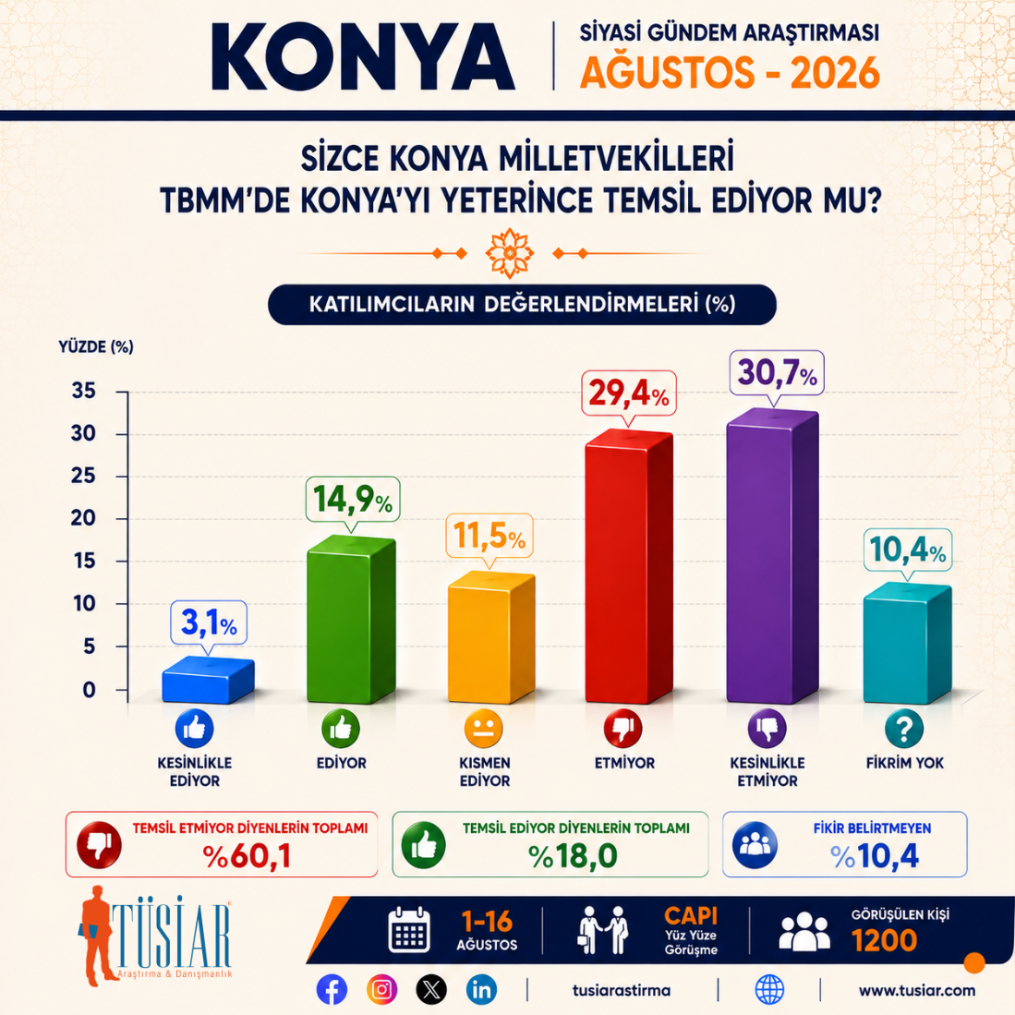

Konya’da Seçmenlerin %60,1’i: Mevcut Konya Milletvekilleri Konya’yı TBMM’de Yeterince Temsil Etmiyor
TÜSİAR Konya Siyasi Gündem Araştırması – Ağustos 2026 kapsamında katılımcılara yöneltilen “Sizce Konya milletvekilleri TBMM’de Konya’yı yeterince temsil ediyor mu?” sorusuna verilen yanıtlar, mevcut milletvekillerinin temsil performansına yönelik değerlendirmelerde olumsuz görüşlerin belirgin biçimde öne çıktığını göstermektedir.
Araştırma sonuçlarına göre katılımcıların %30,7’si “Kesinlikle etmiyor”, %29,4’ü ise “Etmiyor” yanıtını vermiştir. Böylece Konya milletvekillerinin kenti TBMM’de yeterince temsil etmediğini düşünenlerin toplam oranı %60,1 olarak ölçülmüştür.

Buna karşılık katılımcıların %14,9’u “Ediyor”, %3,1’i “Kesinlikle ediyor” değerlendirmesinde bulunmuştur. Milletvekillerinin Konya’yı yeterince temsil ettiğini düşünenlerin toplam oranı böylece %18,0 düzeyinde kalmıştır.
Katılımcıların %11,5’i “Kısmen ediyor” yanıtını verirken, %10,4’ü “Fikrim yok” seçeneğini tercih etmiştir.

Olumsuz Değerlendirme Olumlu Değerlendirmenin Üç Katından Fazla
Araştırmanın dikkat çeken temel bulgusu, Konya milletvekillerinin TBMM’deki temsil yeterliliğine ilişkin olumsuz değerlendirmelerin olumlu değerlendirmelere kıyasla belirgin biçimde yüksek olmasıdır.
Milletvekillerinin Konya’yı yeterince temsil etmediğini düşünenlerin oranı %60,1, yeterince temsil ettiğini düşünenlerin oranı ise %18,0 olarak ölçülmüştür. İki değerlendirme grubu arasında 42,1 puanlık fark bulunmaktadır.
Başka bir ifadeyle, araştırmaya katılan her 10 kişiden yaklaşık 6’sı, Konya milletvekillerinin TBMM’de kenti yeterince temsil etmediği yönünde görüş bildirmiştir.
Bununla birlikte %11,5’lik “Kısmen ediyor” grubunun varlığı, değerlendirmelerin yalnızca kesin olumlu ve olumsuz iki kutuptan oluşmadığını; seçmenin bir bölümünün milletvekillerinin temsil performansını sınırlı veya kısmi düzeyde yeterli gördüğünü ortaya koymaktadır.
Sonuç olarak, TÜSİAR Konya Siyasi Gündem Araştırması bulguları, Konya milletvekillerinin TBMM’de kenti temsil yeterliliğine ilişkin değerlendirmelerde olumsuz kanaatin ağırlıkta olduğunu göstermektedir. Katılımcıların %60,1’inin olumsuz, %18,0’ının olumlu görüş bildirmesi, milletvekillerinin Konya’yı TBMM’de temsil performansına ilişkin belirgin bir memnuniyetsizlik görünümüne işaret etmektedir.

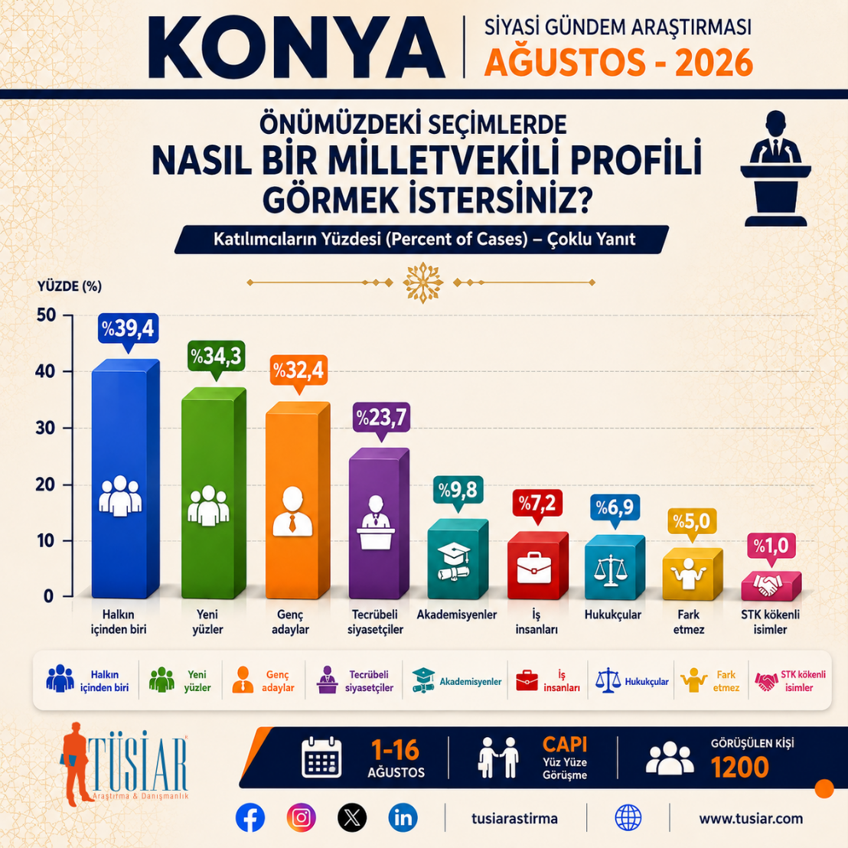

Konya Seçmeni Milletvekili Profilinde “Halkın İçinden Gelen” ve “Yeni Yüzleri” Öne Çıkarıyor
TÜSİAR Konya Siyasi Gündem Araştırması – Ağustos 2026 kapsamında katılımcılara “Önümüzdeki seçimlerde nasıl bir milletvekili profili görmek istersiniz?” sorusu yöneltilmiştir. Çoklu yanıt esasına göre değerlendirilen sonuçlar, Konya seçmeninin milletvekili adaylarına ilişkin beklentilerinde halkla bağ, yeni isimler ve genç adayların öne çıktığını göstermektedir.
Araştırma sonuçlarına göre katılımcıların %39,4’ü “Halkın içinden biri” yanıtını vererek bu seçeneği ilk sıraya taşımıştır. “Yeni yüzler” %34,3 ile ikinci, “Genç adaylar” %32,4 ile üçüncü sırada yer almıştır.

Bu üç seçeneği Tecrübeli siyasetçiler %23,7, Akademisyenler %9,8, İş insanları %7,2 ve Hukukçular %6,9 takip etmektedir. Katılımcıların %5,0’ı “Fark etmez” yanıtını verirken, STK kökenli isimleri tercih edenlerin oranı %1,0 olarak ölçülmüştür.

Seçmenin İlk Üç Tercihi: Halkın İçinden, Yeni ve Genç
Araştırmanın dikkat çeken temel bulgusu, milletvekili profiline yönelik beklentilerde geleneksel mesleki veya kurumsal kimliklerden ziyade adayın toplumla ilişkisini ve yenilenmeyi ifade eden özelliklerin ön plana çıkmasıdır.
“Halkın içinden biri” seçeneğinin %39,4 ile ilk sırada bulunması, Konya seçmeninin milletvekili adayında toplumla yakınlık ve seçmenle güçlü bir bağ beklentisinin öne çıktığına işaret etmektedir.
Bunun yanında yeni yüzlerin %34,3, genç adayların ise %32,4 oranında tercih edilmesi, seçmenin önemli bir bölümünde siyasette yeni isimlere ve kuşaksal yenilenmeye yönelik bir beklenti bulunduğunu göstermektedir.

Tecrübe Önemini Koruyor
Sonuçlarda dikkat çeken bir diğer unsur, yenilenme talebinin yanında tecrübeli siyasetçilerin %23,7 ile dördüncü sırada yer almasıdır. Bu bulgu, Konya seçmeninin beklentilerinin yalnızca yeni isimlerle sınırlı olmadığını; siyasi deneyimin de belirli bir seçmen kesimi açısından önemini koruduğunu ortaya koymaktadır.
Buna karşılık mesleki veya kurumsal kimliği doğrudan öne çıkaran akademisyenler (%9,8), iş insanları (%7,2), hukukçular (%6,9) ve STK kökenli isimler (%1,0) daha düşük oranlarda tercih edilmiştir.
Sonuç olarak, TÜSİAR Konya Siyasi Gündem Araştırması bulguları, Konya seçmeninin önümüzdeki seçimlerde görmek istediği milletvekili profilinde “halkın içinden olma”, “yeni bir yüz olma” ve “genç olma” özelliklerinin öne çıktığını göstermektedir. Bulgular, seçmenin aday tercihinde yalnızca meslek veya siyasi tecrübe üzerinden değil; toplumla bağ, yenilenme ve yeni kuşakların siyasette daha görünür olması üzerinden de bir beklenti geliştirdiğine işaret etmektedir.

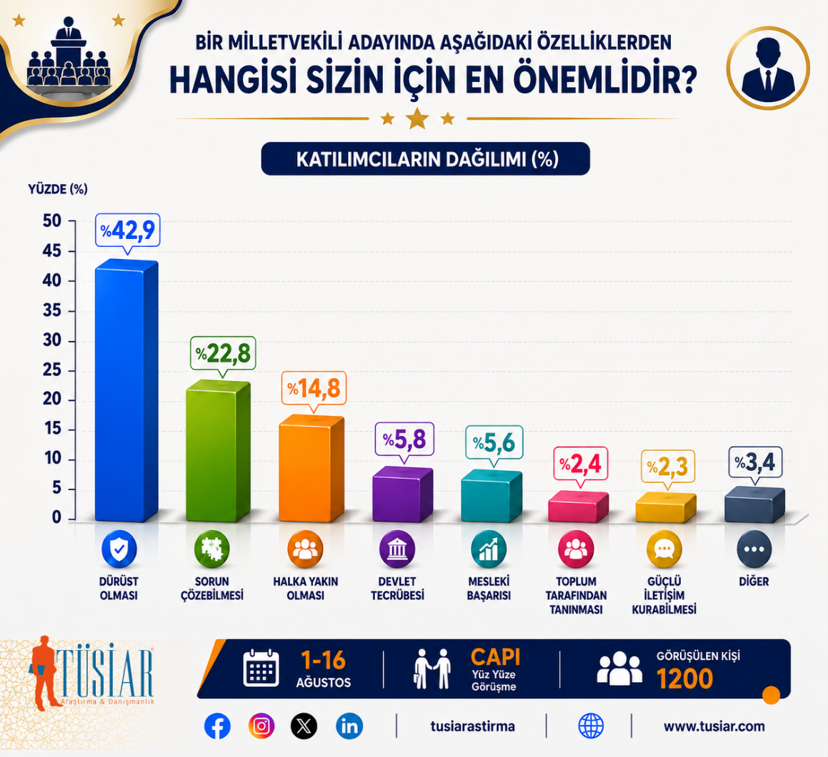

Konya Seçmeni Milletvekili Adayında Öncelikle “Dürüstlük” Arıyor
TÜSİAR Konya Siyasi Gündem Araştırması – Ağustos 2026 kapsamında katılımcılara “Bir milletvekili adayında aşağıdaki özelliklerden hangisi sizin için en önemlidir?” sorusu yöneltilmiştir.
Araştırma sonuçlarına göre Konya seçmeninin milletvekili adayında aradığı özellikler arasında “dürüst olması” %42,9 ile açık ara ilk sırada yer almaktadır. Dürüstlüğü %22,8 ile sorun çözebilmesi ve %14,8 ile halka yakın olması takip etmektedir.
Diğer özellikler incelendiğinde; devlet tecrübesi %5,8, mesleki başarısı %5,6, toplum tarafından tanınması %2,4 ve güçlü iletişim kurabilmesi %2,3 oranında en önemli özellik olarak belirtilmiştir. Katılımcıların %3,4’ü ise diğer özellikleri öncelikli olarak değerlendirmiştir.

Her 10 Seçmenden 4’ünden Fazlasının Önceliği Dürüstlük
Araştırmanın en dikkat çekici bulgusu, dürüstlüğün diğer bütün aday özelliklerinden belirgin biçimde ayrışmasıdır. Katılımcıların %42,9’unun milletvekili adayında öncelikle dürüstlük araması, aday değerlendirmesinde kişisel güven ve etik niteliğin güçlü bir ölçüt olduğunu göstermektedir.
İlk sıradaki dürüstlük ile ikinci sıradaki sorun çözebilme arasında 20,1 puanlık fark bulunmaktadır. Bu fark, Konya seçmeninin aday tercihinde dürüstlüğe verdiği önemin büyüklüğünü ortaya koymaktadır.

Dürüstlük, Sorun Çözme ve Halka Yakınlık İlk Üç Sırada
Araştırmada ilk üç sırayı oluşturan dürüstlük (%42,9), sorun çözebilme (%22,8) ve halka yakınlık (%14,8) birlikte değerlendirildiğinde toplam oran %80,5’e ulaşmaktadır.
Bu tablo, Konya seçmeninin milletvekili adayında yalnızca siyasi veya mesleki bir profil aramadığını; güven veren, vatandaşın sorunlarına çözüm üretebilen ve toplumla doğrudan ilişki kurabilen bir temsilci profiline güçlü biçimde öncelik verdiğine işaret etmektedir.
Buna karşılık devlet tecrübesi ve mesleki başarı gibi kurumsal ve kariyer odaklı niteliklerin daha sınırlı oranlarda öne çıkması, seçmenin aday değerlendirmesinde kişisel nitelikler ve seçmenle kurulan ilişkiyi daha belirleyici gördüğünü düşündürmektedir.

Tanınırlık Tek Başına Belirleyici Görünmüyor
Araştırmanın bir diğer dikkat çekici sonucu, “toplum tarafından tanınması” seçeneğinin %2,4 ile alt sıralarda kalmasıdır. Benzer şekilde güçlü iletişim kurabilme de %2,3 oranında belirtilmiştir.
Bu sonuç, Konya seçmeni açısından bir milletvekili adayının yalnızca tanınan bir isim olmasının yeterli olmadığını; dürüstlük, sorun çözme kapasitesi ve halka yakınlık gibi daha doğrudan niteliklerin aday değerlendirmesinde öne çıktığını göstermektedir.

TÜSİAR Değerlendirmesi
Araştırma sonuçları bir bütün olarak değerlendirildiğinde, Konya seçmeninin milletvekili adayına ilişkin beklentisinin merkezinde “güvenilir ve çözüm üreten temsilci” profilinin bulunduğu görülmektedir.
Özellikle dürüstlüğün %42,9 ile açık ara ilk sırada bulunması ve sorun çözebilme ile halka yakınlığın bunu takip etmesi; adayların siyasi kimliklerinin yanı sıra kişisel güvenilirlikleri, seçmenin sorunlarına yaklaşım biçimleri ve toplumla kurdukları ilişkinin de aday değerlendirmesinde önemli olduğunu ortaya koymaktadır.
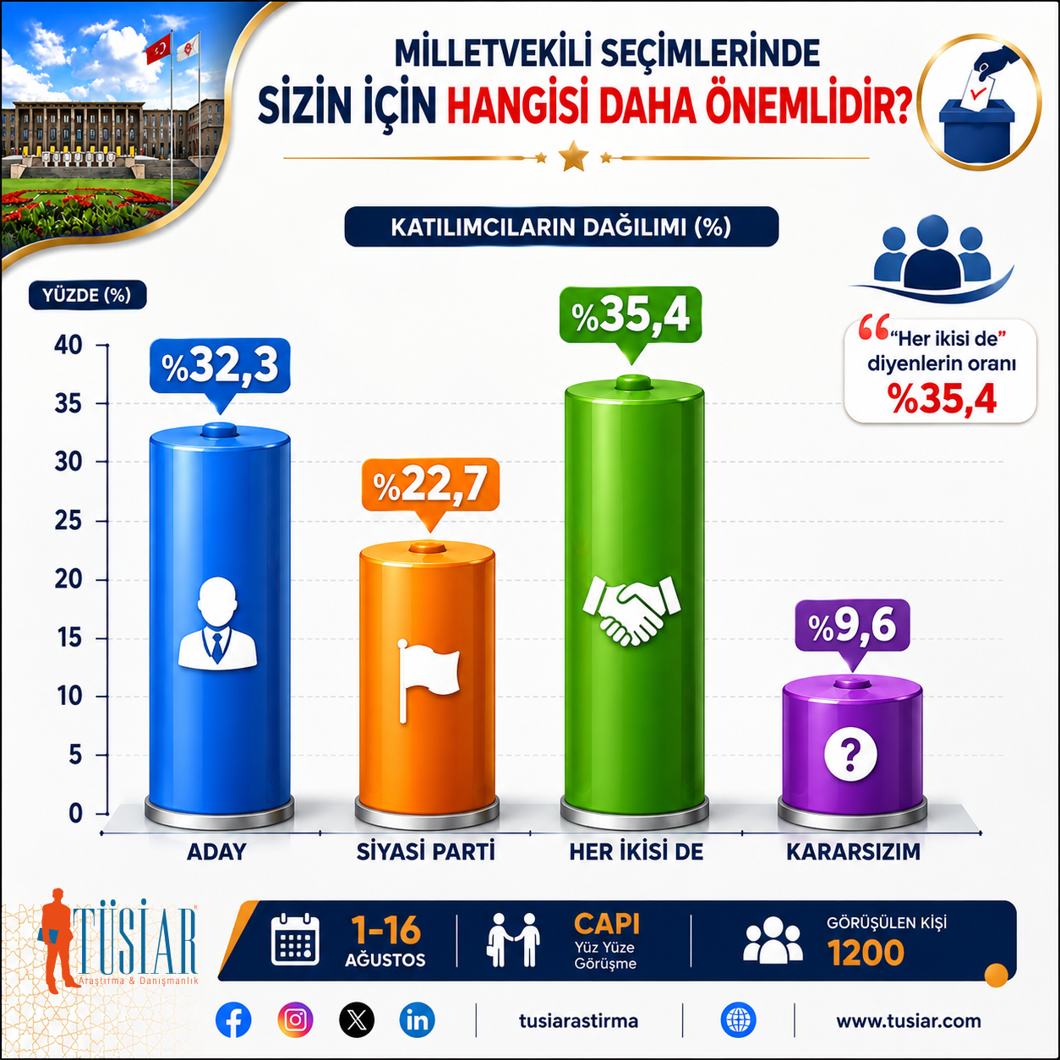

Konya Seçmeni Milletvekili Tercihinde Aday ve Partiyi Birlikte Değerlendiriyor
TÜSİAR Konya Siyasi Gündem Araştırması – Ağustos 2026 kapsamında katılımcılara “Milletvekili seçimlerinde sizin için hangisi daha önemlidir?” sorusu yöneltilmiştir. Araştırma sonuçları, Konya seçmeninin milletvekili tercihinde yalnızca aday veya yalnızca siyasi parti üzerinden şekillenen tek yönlü bir değerlendirmeden ziyade, aday ve siyasi partiyi birlikte dikkate alan yaklaşımın öne çıktığını göstermektedir.
Araştırmaya göre katılımcıların %35,4’ü “Her ikisi de” yanıtını vererek hem adayın hem de siyasi partinin önemli olduğunu belirtmiştir. Adayı öncelikli görenlerin oranı %32,3 ile ikinci sırada yer alırken, siyasi partiyi öncelikli görenlerin oranı %22,7 olarak ölçülmüştür. Katılımcıların %9,6’sı ise kararsız olduğunu ifade etmiştir.

Aday Faktörü, Siyasi Parti Faktörünün Önünde
Araştırmanın dikkat çeken bulgularından biri, tek başına yapılan tercihler karşılaştırıldığında aday faktörünün siyasi parti faktörünün önüne geçmesidir.
Milletvekili seçimlerinde önceliğini adaya verenlerin oranı %32,3, siyasi partiye öncelik verenlerin oranı ise %22,7 olarak ölçülmüştür. İki grup arasında aday lehine 9,6 puanlık fark bulunmaktadır.
Bu sonuç, Konya seçmeninin milletvekili seçimlerinde parti aidiyetinin yanı sıra adayın kimliğini, profilini ve seçmendeki karşılığını da dikkate aldığını gösteren önemli bir bulgu olarak değerlendirilebilir.

Her Üç Seçmenden Birinden Fazlası “Aday da Parti de Önemli” Diyor
Araştırmada en yüksek oranı oluşturan %35,4’lük “Her ikisi de” grubu ise milletvekili tercihinin aday ve siyasi parti arasında birbirinden tamamen bağımsız iki unsur olarak değerlendirilmediğine işaret etmektedir.
Başka bir ifadeyle, her üç katılımcıdan birinden fazlası, milletvekili seçiminde aday ile siyasi partiyi birlikte değerlendirdiğini belirtmektedir.

Bu görünüm, milletvekili adaylarının belirlenmesi sürecinde parti kimliğinin yanında aday profilinin de seçmen tercihi açısından önemli bir unsur olduğunu ortaya koymaktadır.

Aday Profili Seçmen Tercihinde Önemli Bir Değişken
Sonuçlar bir bütün olarak değerlendirildiğinde, “Aday” (%32,3) ile “Her ikisi de” (%35,4) seçeneklerinin yüksek oranları, aday unsurunun Konya seçmeninin milletvekili tercihinde göz ardı edilemeyecek bir değişken olduğunu göstermektedir.
Bununla birlikte bu iki oranı toplayarak “seçmenin %67,7’si adayı önemsiyor” şeklinde doğrudan bir sonuç çıkarmak metodolojik açıdan uygun olmayacaktır; çünkü soru kategorik tercih yapısını ölçmektedir. Ancak bulgular, aday unsurunun hem tek başına hem de siyasi partiyle birlikte değerlendirildiğinde seçmen kararında belirgin bir yere sahip olduğunu göstermektedir.
Sonuç olarak, TÜSİAR Konya Siyasi Gündem Araştırması bulguları, Konya seçmeninin milletvekili seçimlerinde aday ve siyasi partiyi birlikte değerlendiren yaklaşımının %35,4 ile ilk sırada bulunduğunu, yalnızca aday faktörünü önceleyenlerin %32,3, yalnızca siyasi partiyi önceleyenlerin ise %22,7 olduğunu ortaya koymaktadır. Bu tablo, milletvekili seçimlerinde parti kimliğinin önemini koruduğunu ancak aday profilinin de seçmen tercihinin şekillenmesinde güçlü bir unsur olduğunu göstermektedir.

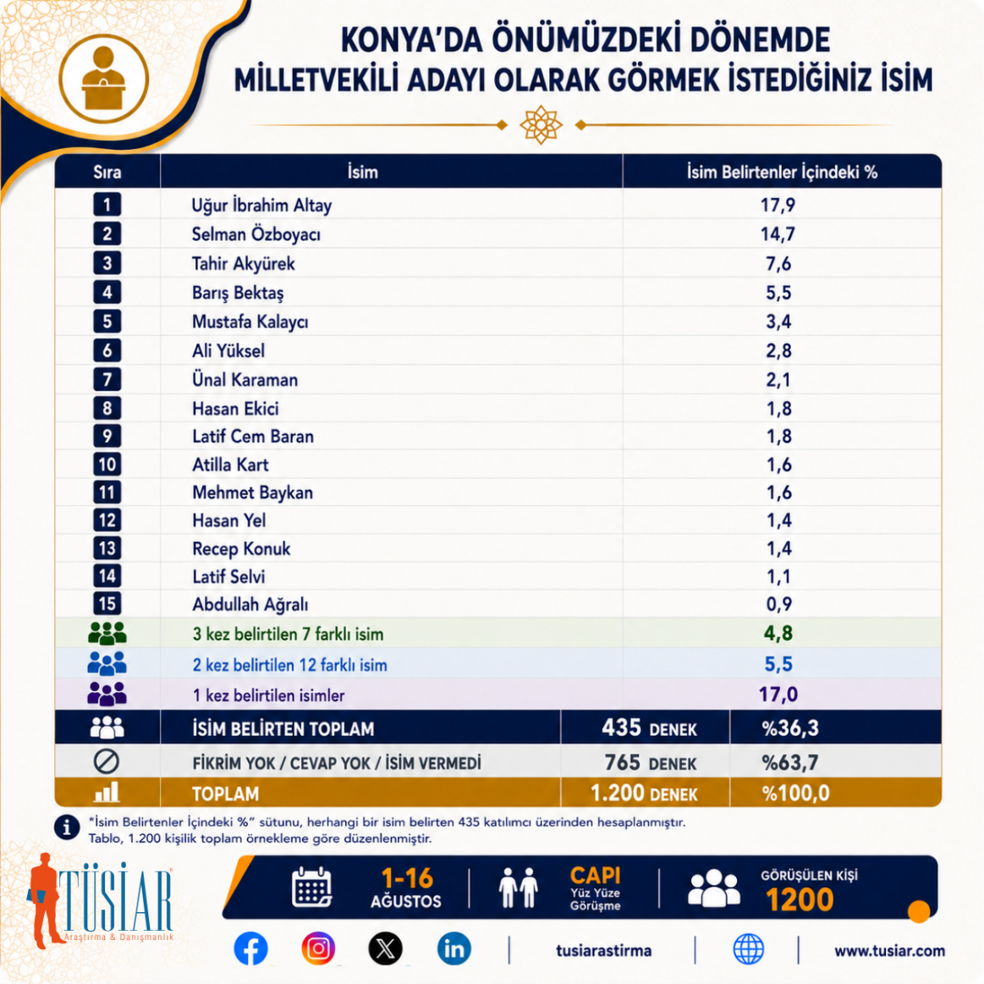

Konya’da Milletvekili Adaylığı İçin İlk Sırada Uğur İbrahim Altay
TÜSİAR Konya Siyasi Gündem Araştırması – Ağustos 2026 kapsamında katılımcılara herhangi bir isim veya aday listesi gösterilmeden açık uçlu olarak “Konya’da önümüzdeki dönemde milletvekili adayı olarak görmek istediğiniz üç isim kimdir?” sorusu yöneltilmiştir.
Bu değerlendirmede katılımcıların verdikleri birinci isim tercihleri esas alınmıştır.
Araştırmada 1.200 katılımcının 765’i (%63,7) herhangi bir isim belirtmezken, 435 katılımcı (%36,3) somut bir isim ifade etmiştir.

İsim Belirtenlerde Uğur İbrahim Altay ve Selman Özboyacı Öne Çıkıyor
Herhangi bir isim belirten 435 katılımcı esas alındığında, Uğur İbrahim Altay %17,9 ile ilk sırada yer almaktadır.
Altay’ı Selman Özboyacı %14,7, Tahir Akyürek %7,6 ve Barış Bektaş %5,5 ile takip etmektedir.
Sonraki sıralarda Mustafa Kalaycı %3,4, Ali Yüksel %2,8, Ünal Karaman %2,1, Hasan Ekici %1,8 ve Latif Cem Baran %1,8 oranında belirtilmiştir.
Atilla Kart ve Mehmet Baykan %1,6’şar; Hasan Yel ve Recep Konuk %1,4’er; Latif Selvi %1,1 ve Abdullah Ağralı %0,9 oranında ifade edilmiştir.
İlk iki isim birlikte değerlendirildiğinde isim belirtenlerin %32,6’sını oluşturmaktadır. Uğur İbrahim Altay ile Selman Özboyacı’nın ardından oranların belirgin biçimde gerilemesi, açık uçlu aday beklentisinde ilk iki ismin diğer isimlerden ayrıştığını göstermektedir.

Seçmenin %63,7’si Herhangi Bir İsim Belirtmedi
Araştırmanın en dikkat çekici bulgularından biri, seçmenlerin yaklaşık üçte ikisinin milletvekili adayı olarak görmek istediği herhangi bir ismi spontan biçimde belirtmemesidir.
Bu yüksek oran, araştırmanın gerçekleştirildiği dönemde Konya kamuoyunda milletvekilliği adaylıkları ve aday isimleri etrafında henüz güçlü ve yaygın bir siyasi gündemin oluşmadığına işaret etmektedir.
Seçmenin %63,7’sinin herhangi bir isim belirtmemesi, milletvekilliği konusunda seçmen zihninde belirgin ve geniş ölçüde sahiplenilmiş bir aday havuzunun henüz şekillenmediğini düşündürmektedir.
Bununla birlikte bu sonuç, seçmenin mevcut siyasi isimleri tanımadığı şeklinde değerlendirilmemelidir. Bulgular daha çok, “önümüzdeki dönemde milletvekili adayı olarak görmek istediğim kişi” şeklinde kendiliğinden ortaya çıkan güçlü bir isim tercihinin seçmenlerin önemli bir bölümünde henüz oluşmadığını göstermektedir.

Mevcut Milletvekillerinin Sonuçları da Dikkat Çekiyor
İlk 15 içerisinde halen Konya milletvekili olarak görev yapan çok sayıda isim bulunmaktadır. Selman Özboyacı, Tahir Akyürek, Barış Bektaş, Mustafa Kalaycı, Ali Yüksel, Ünal Karaman, Hasan Ekici, Mehmet Baykan, Latif Selvi ve Abdullah Ağralı Konya milletvekilleri arasında yer almaktadır.
Bununla birlikte, isim belirten seçmenler içerisinde mevcut milletvekillerinin büyük bölümünün tek haneli oranlarda kalması dikkat çekmektedir. Selman Özboyacı’nın %14,7’lik oranının ardından mevcut milletvekilleri arasındaki oranların belirgin biçimde gerilediği görülmektedir.
Bu sonuç, mevcut milletvekili olmanın tek başına seçmenin gelecek dönemdeki adaylık beklentisinde güçlü bir spontan tercih oluşturmadığını düşündürmektedir.
Burada yine önemli bir ayrım yapılmalıdır: Bu bulgu mevcut milletvekillerinin tanınırlığının düşük olduğu anlamına gelmemektedir. Ölçülen unsur tanınırlık değil, seçmenin herhangi bir yönlendirme olmaksızın kimi yeniden veya önümüzdeki dönemde milletvekili adayı olarak görmek istediğidir.
Dolayısıyla bulgu, mevcut milletvekillerinin önemli bir bölümü açısından spontan adaylık sahiplenmesinin sınırlı kaldığını göstermektedir.

Temsil Memnuniyetsizliğiyle Birlikte Okunduğunda Tablo Daha Anlamlı Hale Geliyor
Bu sonuç, araştırmanın bir başka bulgusuyla birlikte değerlendirildiğinde ayrıca dikkat çekmektedir.
Araştırmada katılımcıların %60,1’i Konya milletvekillerinin TBMM’de Konya’yı yeterince temsil etmediğini ifade etmiştir. Buna karşılık milletvekili adayı olarak görülmek istenen isimlerin açık uçlu olarak sorulduğu bu soruda da mevcut milletvekillerinin önemli bölümünün düşük oranlarda spontan biçimde ifade edildiği görülmektedir.

Bu iki bulgunun aynı araştırmada birlikte ortaya çıkması, mevcut temsil performansına yönelik memnuniyetsizlik ile gelecek dönem için mevcut milletvekillerine yönelik sınırlı spontan adaylık sahiplenmesinin aynı yönde işaretler verdiğini düşündürmektedir.
Ancak iki değişken arasında doğrudan bir neden-sonuç ilişkisi kurmak metodolojik olarak doğru olmayacaktır. Bulgular birbirini destekleyen iki ayrı seçmen eğilimi olarak değerlendirilmelidir.

Mevcut ve Eski Siyasetçilerin Arasında Yeni İsimler de Yer Alıyor
Listenin siyasi profili açısından bir başka dikkat çekici nokta ise mevcut ve geçmiş dönem siyasi aktörlerinin yanında, milletvekilliği deneyimi bulunmayan isimlerin de ilk 15 içerisinde yer almasıdır.
İlk sırada Konya Büyükşehir Belediye Başkanı Uğur İbrahim Altay bulunurken; geçmiş dönemlerde milletvekilliği yapmış Atilla Kart ve Recep Konuk da ilk 15 içerisinde yer almaktadır.
Bu yapı içerisinde Latif Cem Baran’ın %1,8 ile ilk 10 isim içerisinde 9’uncu, sırada yer alması ayrıca dikkat çekmektedir.
Sorunun açık uçlu olması burada önem taşımaktadır. Katılımcılara herhangi bir aday listesi gösterilmediği için isimlerin seçmen tarafından kendiliğinden hatırlanarak ifade edilmesi söz konusudur.
Bu nedenle mevcut milletvekilleri, eski milletvekilleri ve yüksek kamusal görünürlüğe sahip siyasi aktörlerin bulunduğu bir sıralamada milletvekilliği deneyimi bulunmayan isimlerin de ilk 15 içerisinde yer alması, bu isimlerin belirli bir seçmen kesiminde milletvekili adaylığı bağlamında spontan olarak karşılık bulmaya başladıklarını gösteren bir bulgu olarak değerlendirilebilir.

Aday Havuzunun Parçalı Yapısı Yeni İsimler İçin Alan Bulunduğunu Gösteriyor
İlk 15 ismin dışında da çok sayıda farklı isim belirtilmiştir. Üç kez belirtilen 7 farklı isim toplam %4,8, iki kez belirtilen 12 farklı isim toplam %5,5, yalnızca bir kez belirtilen isimler ise toplam %17,0 oranındadır.

Bu dağılım ile seçmenlerin %63,7’sinin herhangi bir isim belirtmemesi birlikte değerlendirildiğinde, Konya’da gelecek dönem milletvekili adaylıkları bakımından henüz konsolide olmuş ve birkaç isim etrafında güçlü biçimde şekillenmiş bir aday havuzundan söz etmek güçtür.
Bu durum hem mevcut siyasi aktörler hem de yeni isimler açısından siyasi görünürlük, seçmen teması ve adaylık profilinin güçlendirilmesi için açık bir rekabet alanının bulunduğuna işaret etmektedir.

TÜSİAR Değerlendirmesi
Araştırma sonuçları bir bütün olarak değerlendirildiğinde, Konya’da önümüzdeki dönem milletvekili adaylıklarına ilişkin seçmen beklentisinin henüz güçlü biçimde belirli isimler etrafında konsolide olmadığı görülmektedir.
Seçmenlerin %63,7’sinin herhangi bir isim belirtmemesi, bu tablonun en önemli göstergesidir.
İsim belirten seçmenler içerisinde Uğur İbrahim Altay %17,9 ve Selman Özboyacı %14,7 ile öne çıkarken, sonraki isimlerde oranların hızla gerilemesi aday beklentisinin parçalı yapısını ortaya koymaktadır.
Mevcut Konya milletvekillerinin önemli bölümünün açık uçlu soruda tek haneli oranlarda kalması ve bunun araştırmadaki %60,1’lik “Konya milletvekilleri TBMM’de Konya’yı yeterince temsil etmiyor” bulgusuyla aynı araştırma içerisinde ortaya çıkması ayrıca dikkat çekicidir. Bununla birlikte iki sonuç arasında doğrudan nedensellik kurulmamalıdır.
Diğer taraftan mevcut ve eski milletvekillerinin bulunduğu sıralamada Latif Cem Baran’ın milletvekilliği yada herhangi bir siyasi görevi bulunmayan isim olarak ilk 15 içerisinde yer alması, yeni siyasi aktörlerin seçmen zihninde kendilerine alan açabilme potansiyelinin bulunduğuna ilişkin bir gösterge olarak değerlendirilebilir.
Sonuç olarak araştırma, Konya seçmeninde gelecek dönem milletvekili adaylıkları konusunda henüz kesinleşmiş ve geniş ölçüde sahiplenilmiş bir isim haritasının oluşmadığını; mevcut isimlerin yanında yeni aktörlerin de siyasi görünürlüklerini artırabilecekleri açık bir alan bulunduğunu ortaya koymaktadır.

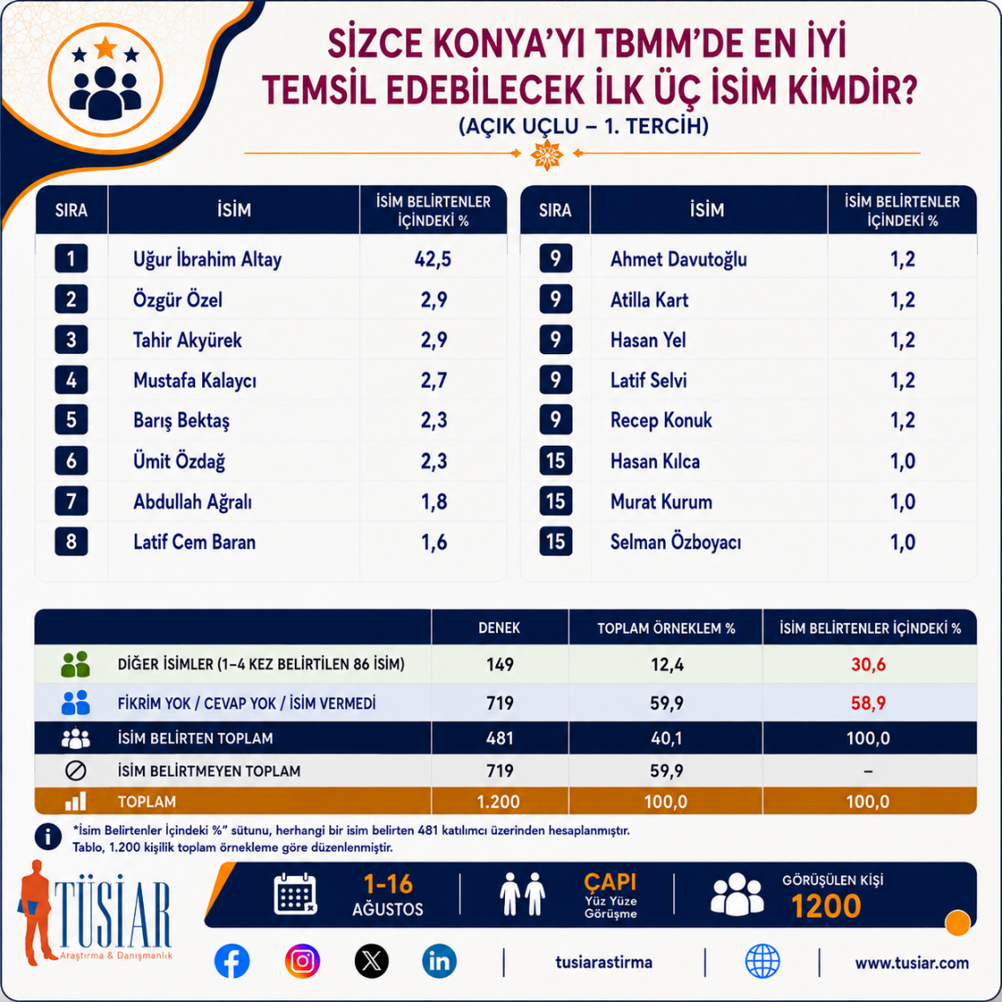

KONYA’YI TBMM’DE EN İYİ TEMSİL EDEBİLECEK İSİMLER ARAŞTIRILDI
TÜSİAR Araştırma ve Danışmanlık tarafından gerçekleştirilen Konya Siyasi Gündem Araştırması – Ağustos 2026 kapsamında katılımcılara, herhangi bir isim listesi gösterilmeksizin açık uçlu olarak “Sizce Konya’yı TBMM’de en iyi temsil edebilecek ilk üç isim kimdir?” sorusu yöneltildi.
Araştırmanın birinci tercih sonuçlarında, 1.200 katılımcının 481’si (%40,1) en az bir isim belirtirken, 719 katılımcı (%59,9) fikir belirtmedi, cevap vermedi veya herhangi bir isim söylemedi.
Bu sonuç, araştırmanın yapıldığı dönemde Konya’yı TBMM’de temsil edebilecek isimler konusunda seçmenlerin önemli bir bölümünün kendiliğinden belirgin bir isim ortaya koymadığını göstermektedir.

Uğur İbrahim Altay İlk Sırada
Herhangi bir isim belirten 487 katılımcı üzerinden yapılan değerlendirmede Uğur İbrahim Altay %42,5 ile ilk sırada yer aldı.
Altay’ı Özgür Özel ve Tahir Akyürek %2,9, Mustafa Kalaycı %2,7, Barış Bektaş ve Ümit Özdağ %2,3, Abdullah Ağralı %1,8 ve Latif Cem Baran %1,6 ile takip etti.
Ahmet Davutoğlu, Atilla Kart, Hasan Yel, Latif Selvi, Recep Konuk %1,2’şer oranında ifade edilirken; Hasan Kılca, Murat Kurum ve Selman Özboyacı %1,0’ar oranında belirtildi.
Bunların dışında, 1 ila 4 kez belirtilen 86 farklı isim, toplamda isim belirten katılımcıların %30,6’sını oluşturdu.

Yanıtların Geniş Bir İsim Yelpazesine Dağıldığı Görülüyor
Sonuçlarda dikkat çeken temel unsurlardan biri, ilk sıradaki Uğur İbrahim Altay’ın ardından yanıtların çok sayıda farklı isme dağılmasıdır.
Araştırmada mevcut milletvekilleri, geçmiş dönemlerde milletvekilliği veya farklı siyasi görevlerde bulunmuş isimler, siyasi parti yöneticileri, yerel yöneticiler ve farklı mesleki ya da toplumsal geçmişlerden gelen isimler katılımcılar tarafından ifade edilmiştir.
Bu nedenle araştırmada yer alan isimlerin mevcut görevleri, siyasi geçmişleri, kamuoyu bilinirlikleri ve görünürlük düzeylerinin birbirinden farklı olduğu dikkate alınmalıdır. Sonuçların yalnızca sıralama üzerinden kişilerin siyasi güçleri veya seçilme potansiyelleri şeklinde değerlendirilmesi araştırmanın ölçtüğü kapsamın ötesine geçecektir.
Araştırmanın ortaya koyduğu bulgu, katılımcıların herhangi bir yönlendirme veya hazır isim listesi olmaksızın kendiliğinden ifade ettikleri isimlerin dağılımıdır.

Mevcut Milletvekilleri, Siyasi Liderler ve Farklı Profiller Aynı Açık Uçlu Listede Yer Aldı
Araştırmanın birinci tercih sonuçları, listede yer alan isimlerin mevcut görevleri ve siyasi geçmişleri açısından değerlendirildiğinde dikkat çekici bir çeşitlilik ortaya koymaktadır.
İlk sıralarda yer alan isimlerin önemli bir bölümü, halen milletvekilliği yapan, geçmiş dönemlerde milletvekilliği veya üst düzey siyasi görevlerde bulunmuş ya da ulusal ve yerel ölçekte yüksek kamuoyu görünürlüğüne sahip kişilerden oluşmaktadır.
Tabloda yer alan Tahir Akyürek, Mustafa Kalaycı, Barış Bektaş, Abdullah Ağralı, Latif Selvi ve Selman Özboyacı, araştırmanın gerçekleştirildiği dönem itibarıyla mevcut Konya milletvekilleridir.
Bu isimlerden Mustafa Kalaycı aynı zamanda MHP Genel Başkan Yardımcılığı görevini sürdürmektedir. Dolayısıyla mevcut milletvekillerinin önemli bir bölümü, sahip oldukları görevler nedeniyle doğal olarak sürekli bir siyasi ve kamusal görünürlüğe sahiptir.
Listenin diğer bölümünde ise ulusal siyasette yüksek tanınırlığa Özgür Özel, Ümit Özdağ ve Ahmet Davutoğlu gibi siyasi parti liderleri ile geçmiş dönemlerde milletvekilliği yapmış Atilla Kart ve Recep Konuk gibi isimler bulunmaktadır.
Listenin ilk sırasında yer alan Uğur İbrahim Altay ise mevcut Konya Büyükşehir Belediye Başkanı olması nedeniyle yerel ölçekte yüksek kurumsal ve kamusal görünürlüğe sahip bir isimdir. Hasan Kılca da Karatay Belediye Başkanı olarak aktif yerel yönetim görevi bulunan bir isimdir.
Tabloda yer alan isimlerin çoğunluğu Mevcut Milletvekili,geçmiş dönem vekillik yapan, yada belediye başkanlığı yapan siyasi isimlerden oluşurken Latif Cem Baran’ın ise araştırmanın gerçekleştirildiği tarih itibarıyla herhangi bir siyasi parti görevi olmadığı halde tabloda açık uçlu yöneltilen soruda ilk 8 isim içinde çıkmış olması Konya’yı TBMM’de temsil edebilecek yerde görülmüş olması siyasi gelecek açısından anlamlı bulunmuştur.

Bu sonuç nasıl okunmalı?
Bu noktada araştırmanın açık uçlu ve yönlendirmesiz olması önem taşımaktadır. Katılımcılara herhangi bir isim listesi sunulmamış; isimlerin doğrudan katılımcılar tarafından hatırlanarak ifade edilmesi istenmiştir.
Bu nedenle mevcut milletvekillerinin, geçmiş dönem milletvekillerinin, parti genel başkanlarının ve aktif belediye başkanlarının listede yer alması; sahip oldukları siyasi görev, tanınırlık ve kamuoyu görünürlüğü de dikkate alınarak değerlendirilmelidir.
Buna karşılık Latif Cem Baran'ın 8. sırada yer alması, mevcut milletvekili veya parti genel başkanı olmamasına rağmen bu ismin yönlendirmesiz bir soruda katılımcılar tarafından spontan biçimde ifade edilmiş olması bakımından dikkat çekici bir araştırma bulgusudur.
Ancak bu bulgu, söz konusu isimin mevcut milletvekillerinden veya diğer siyasi aktörlerden “daha güçlü”, “daha başarılı” ya da “daha fazla seçmen desteğine sahip” olduğu şeklinde yorumlanmamalıdır. Araştırmanın bu sorusu oy verme eğilimini veya adaylık desteğini değil, katılımcıların “Konya'yı TBMM'de en iyi temsil edebilecek isimlere” ilişkin spontan algısını ölçmektedir.
Genel tablo, Konya seçmeninin TBMM'de temsil konusunda yalnızca mevcut milletvekillerini veya ulusal ölçekte tanınmış siyasi aktörleri ifade etmediğini; mevcut milletvekilliği görevi bulunmayan farklı isimlerin de seçmenin spontan temsil algısı içerisinde yer alabildiğini göstermektedir.

Her 10 Katılımcıdan Yaklaşık 6’sı İsim Belirtmedi
Araştırmanın bir diğer önemli bulgusu, %59,9’luk isim belirtmeme oranıdır.
Her 10 katılımcının yaklaşık 6’sının birinci tercihinde herhangi bir isim ifade etmemesi, Konya’yı TBMM’de en iyi temsil edebilecek kişiler konusunda geniş bir seçmen kitlesinin spontan ve ortaklaşmış bir isim tercihine sahip olmadığını göstermektedir.
İsim belirten kesim içerisinde Uğur İbrahim Altay’ın belirgin biçimde ayrışmasına karşılık, sonraki sıralardaki oranların düşük düzeylerde ve çok sayıda isme dağılmış olması da bu parçalı yapıyı desteklemektedir.

TÜSİAR Değerlendirmesi
Araştırma sonuçları genel olarak değerlendirildiğinde, Konya’yı TBMM’de en iyi temsil edebilecek isimlere ilişkin seçmen algısında tek bir isim dışında yüksek düzeyde yoğunlaşmış bir tercih yapısının oluşmadığı görülmektedir.
Uğur İbrahim Altay, isim belirten katılımcılar içerisinde %42,5 ile belirgin biçimde ilk sırada yer alırken, sonraki tercihler çok sayıda farklı isim arasında dağılmaktadır. Ayrıca toplam katılımcıların %59,9’unun herhangi bir isim belirtmemesi, temsil konusunda seçmenlerin önemli bir bölümünde belirgin bir spontan isim tercihinin bulunmadığına işaret etmektedir.
Sonuçlarda mevcut milletvekillerinden eski milletvekillerine, ulusal siyaset aktörlerinden yerel yöneticilere ve farklı toplumsal veya mesleki geçmişlerden isimlere kadar geniş bir yelpazenin ortaya çıkması ise Konya seçmeninin temsil algısının farklı kişi ve profillere dağıldığını göstermektedir.
Araştırmanın açık uçlu niteliği nedeniyle sonuçlar, katılımcıların herhangi bir isim listesiyle yönlendirilmeden verdikleri cevapları yansıtmaktadır. Elde edilen oranlar bir seçim tahmini, adaylık desteği, oy oranı veya kişilerin siyasi başarı sıralaması olarak değerlendirilmemelidir.
Araştırmanın temel bulgusu; Konya’yı TBMM’de temsil edebilecek isimlere ilişkin spontan tercihlerde Uğur İbrahim Altay’ın belirgin biçimde ayrıştığı, bunun dışındaki tercihlerin ise geniş ve parçalı bir isim havuzuna dağıldığıdır.

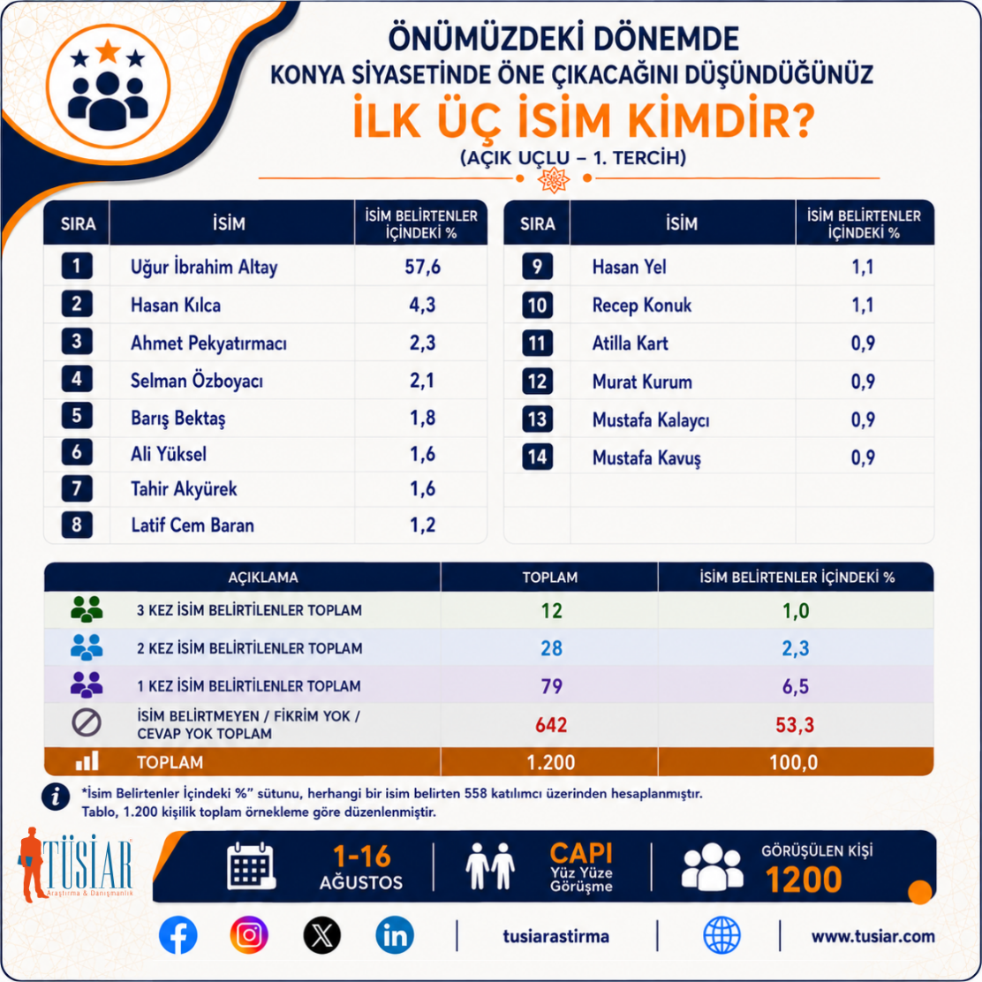

KONYA SİYASETİNDE ÖNÜMÜZDEKİ DÖNEMDE ÖNE ÇIKMASI BEKLENEN İSİMLER ARAŞTIRILDI
TÜSİAR Araştırma ve Danışmanlık tarafından gerçekleştirilen Konya Siyasi Gündem Araştırması – Ağustos 2026 kapsamında katılımcılara, herhangi bir isim veya seçenek listesi gösterilmeksizin açık uçlu olarak “Önümüzdeki dönemde Konya siyasetinde öne çıkacağını düşündüğünüz ilk üç isim kimdir?” sorusu yöneltildi.
Birinci tercih sonuçlarında, 1.200 katılımcının 558’i (%46,5) en az bir isim belirtirken, 642 katılımcı (%53,5) Fikrim yok/Cevap yok ve herhangi bir isim belirtmedi
Bu dağılım, Konya siyasetinin önümüzdeki dönemine ilişkin isim beklentisinin seçmenlerin yaklaşık yarısında somutlaşmış olduğunu; diğer yarısında ise belirgin bir ismin spontan olarak ortaya çıkmadığını göstermektedir.

Uğur İbrahim Altay %57,6 ile Belirgin Biçimde İlk Sırada
Herhangi bir isim belirten 564 katılımcı üzerinden hesaplanan sonuçlarda Uğur İbrahim Altay %57,6 ile ilk sırada yer almaktadır.
Altay’ı Hasan Kılca %4,3, Ahmet Pekyatırmacı %2,3, Selman Özboyacı %2,1 ve Barış Bektaş %1,8 ile takip etmektedir. Ali Yüksel ve Tahir Akyürek %1,6’şar, Latif Cem Baran %1,2, Hasan Yel ve Recep Konuk %1,1’oranında ifade edilmiştir.
Atilla Kart, Murat Kurum, Mustafa Kalaycı ve Mustafa Kavuş ise %0,9’ar oranla ilk 15 içerisinde yer almaktadır.
Sonuçların en belirgin özelliği, ilk sıradaki Uğur İbrahim Altay ile diğer isimler arasında oluşan farktır. İsim belirten katılımcıların yarısından fazlasının ilk tercih olarak Altay’ı ifade etmesi, önümüzdeki dönem Konya siyasetinde öne çıkması beklenen isim algısında Altay’ın diğer isimlerden belirgin biçimde ayrıştığını göstermektedir.
Bununla birlikte bu sonuç, bir adaylık desteği veya oy verme eğilimi olarak değil; katılımcıların gelecek dönemde Konya siyasetinde hangi isimlerin öne çıkacağına ilişkin beklentisi olarak değerlendirilmelidir.

İkinci Sırada Hasan Kılca, Üçüncü Sırada Ahmet Pekyatırmacı Yer Aldı
İlk sıradaki yoğunlaşmanın ardından sonuçların daha parçalı bir görünüm sergilediği görülmektedir.
Karatay Belediye Başkanı Hasan Kılca %4,3 ile ikinci, Selçuklu Belediye Başkanı Ahmet Pekyatırmacı %2,3 ile üçüncü sırada yer almaktadır. Böylece ilk üç sıranın Konya'da aktif yerel yönetim görevinde bulunan isimlerden oluşması, araştırmanın dikkat çeken bulgularından biridir.
Bununla birlikte oranlar arasındaki farklar dikkate alındığında, ilk sıradaki Uğur İbrahim Altay ile ikinci ve üçüncü sıralardaki isimlerin aynı düzeyde bir yoğunlaşmayı temsil etmediği açıktır. Dolayısıyla sonuç, ilk üç ismin birbirine yakın bir grup oluşturduğu şeklinde değil; Altay'ın belirgin biçimde ayrıştığı, ardından farklı isimlere dağılan bir sıralamanın oluştuğu biçiminde okunmalıdır.

Mevcut Milletvekilleri, Belediye Başkanları ve Farklı Siyasi Profiller Aynı Listede
Araştırmanın birinci tercih sonuçları, isimlerin mevcut siyasi görevleri ve geçmişleri bakımından değerlendirildiğinde geniş bir profil çeşitliliği ortaya koymaktadır.
İlk 15 içerisinde mevcut Konya milletvekillerinden Selman Özboyacı %2,1 ile 4. sırada, Barış Bektaş %1,8 ile 5. sırada, Ali Yüksel ve Tahir Akyürek %1,6 ile 6. ve 7. sıralarda, aynı zamanda MHP Genel Başkan Yardımcılığı görevini sürdürmekte olan Mustafa Kalaycı ise %0,9 ile 14. sırada yer almaktadır.
Yerel yönetim kanadında ise Konya Büyükşehir Belediye Başkanı Uğur İbrahim Altay, Karatay Belediye Başkanı Hasan Kılca, Selçuklu Belediye Başkanı Ahmet Pekyatırmacı ve Meram Belediye Başkanı Mustafa Kavuş ilk 15 içerisinde bulunmaktadır.
Dolayısıyla ortaya çıkan tablo yalnızca mevcut milletvekillerinin değil; yerel yöneticilerin, mevcut ve eski milletvekillerinin, ulusal siyaset aktörlerinin ve farklı siyasi profillerin aynı açık uçlu soruda seçmen tarafından spontan olarak ifade edildiği geniş bir siyasal isim havuzunu göstermektedir.

Latif Cem Baran ve Hasan Yel'in İlk 10 İçerisinde Yer Alması
Listenin siyasi statüler açısından değerlendirilmesinde Latif Cem Baran ve Hasan Yel'in konumu ayrıca analitik olarak dikkat çekmektedir.
Her iki isim de araştırmanın gerçekleştirildiği dönem itibarıyla mevcut Konya milletvekili veya aktif belediye başkanı değildir. Buna karşılık araştırmanın açık uçlu birinci tercih sıralamasında Latif Cem Baran %1,2 ile 8. sırada, Hasan Yel ise %1,1 ile 9. sırada yer almaktadır.
Bu iki ismin önünde Büyükşehir ve ilçe belediye başkanlarının yanı sıra mevcut Konya milletvekilleri bulunmaktadır. Arkalarında ise eski milletvekilleri, mevcut bir Konya milletvekili ve ulusal ölçekte yüksek kamuoyu görünürlüğüne sahip siyasi isimler de yer almaktadır.

Burada özellikle araştırmanın açık uçlu ve yönlendirmesiz yapısı önemlidir. Katılımcılara isimlerin bulunduğu bir liste gösterilmemiş; katılımcılardan önümüzdeki dönemde Konya siyasetinde öne çıkacağını düşündükleri isimleri doğrudan kendilerinin ifade etmeleri istenmiştir.
Bu nedenle Latif Cem Baran ve Hasan Yel'in ilk 10 içerisinde bulunması, mevcut siyasi makamları bulunan isimlerle doğrudan bir siyasi güç veya destek karşılaştırması şeklinde yorumlanmamalıdır. Bununla birlikte mevcut milletvekilliği veya belediye başkanlığı gibi sürekli kamusal görünürlük sağlayan bir görevleri bulunmaksızın isimlerinin spontan biçimde ifade edilmesi, her iki ismin de belirli bir seçmen kesiminin gelecek dönem Konya siyasetine ilişkin isim algısı içerisinde yer aldığını göstermesi bakımından dikkat çekicidir.
Özellikle Latif Cem Baran'ın 8. sırada, Hasan Yel'in ise 9. sırada yer alması; çok sayıda mevcut ve geçmiş siyasi aktörün bulunduğu bir açık uçlu sıralamada bu iki ismin ilk 10'a girmiş olması nedeniyle araştırmanın kayda değer bulgularından biri olarak değerlendirilebilir.
Ancak bu sonuçlardan hareketle söz konusu isimlerin diğer siyasi aktörlerden daha güçlü, daha başarılı veya daha yüksek seçmen desteğine sahip oldukları sonucuna varılamaz. Araştırmanın bu sorusu adaylık veya oy tercihini değil, katılımcıların gelecekte siyasi olarak öne çıkmasını bekledikleri isimlere ilişkin spontan algısını ölçmektedir.

Her 10 Katılımcıdan Yaklaşık 5'i İsim Belirtmedi
Araştırmada 558 katılımcı (%46,5) bir isim belirtirken, 642 katılımcı (%53,5) herhangi bir isim belirtmemiştir.
Dolayısıyla her 10 katılımcıdan yaklaşık 5'inin önümüzdeki dönem Konya siyasetinde öne çıkacağını düşündüğü herhangi bir ismi spontan biçimde ifade etmemesi, seçmenin önemli bir bölümünde gelecek döneme ilişkin isim beklentisinin henüz belirginleşmediğini göstermektedir.
Diğer taraftan isim belirten katılımcılar içerisinde ilk sıradaki Uğur İbrahim Altay'ın %57,6'ya ulaşması, isim belirtmeyenlerin yüksekliğine rağmen isim belirten kesim içerisinde oldukça güçlü bir yoğunlaşma bulunduğunu ortaya koymaktadır.

TÜSİAR Değerlendirmesi
Araştırmanın sonuçları üç temel bulguyu ortaya koymaktadır.
Birincisi, katılımcıların %53,5'ünün herhangi bir isim belirtmemesi, Konya siyasetinin önümüzdeki dönemine ilişkin isim beklentisinin seçmenin tamamında henüz belirginleşmediğine işaret etmektedir.
İkincisi, isim belirten 558 katılımcı içerisinde Uğur İbrahim Altay'ın %57,6 ile açık biçimde ayrışmasıdır. Altay'ın ardından Hasan Kılca %4,3 ve Ahmet Pekyatırmacı %2,3 ile gelirken, sonraki bütün isimlerin %2,1 ve altında kalması; birinci sıradaki yoğunlaşmanın ardından oldukça parçalı bir isim dağılımının ortaya çıktığını göstermektedir.
Üçüncüsü ise listenin yerel yöneticiler, mevcut milletvekilleri, geçmiş dönem milletvekilleri, ulusal siyaset aktörleri ve mevcut seçilmiş görevi bulunmayan farklı isimleri aynı sıralamada buluşturmasıdır. Bu çeşitlilik, Konya seçmeninin gelecek dönem siyasi aktör beklentisinin yalnızca tek bir görev veya siyasi statü kategorisiyle sınırlı olmadığını göstermektedir.
Özellikle mevcut milletvekilliği veya belediye başkanlığı görevi bulunmayan Latif Cem Baran'ın 8. ve Hasan Yel'in 9. sırada yer alması, yönlendirmesiz açık uçlu bir soruda ilk 10 içerisinde kendilerine yer bulmaları açısından kayda değer olmakla birlikte, bu sonuçların bir oy oranı veya adaylık desteği olarak yorumlanmaması gerekmektedir.
Araştırmanın temel bulgusu; önümüzdeki dönem Konya siyasetinde öne çıkması beklenen isimlere ilişkin spontan algıda Uğur İbrahim Altay'ın belirgin biçimde ayrıştığı, ikinci sıradan itibaren tercihlerin çok sayıda farklı siyasi profile dağıldığı ve seçmenin %53'ünde henüz belirgin bir isim beklentisinin oluşmadığıdır.

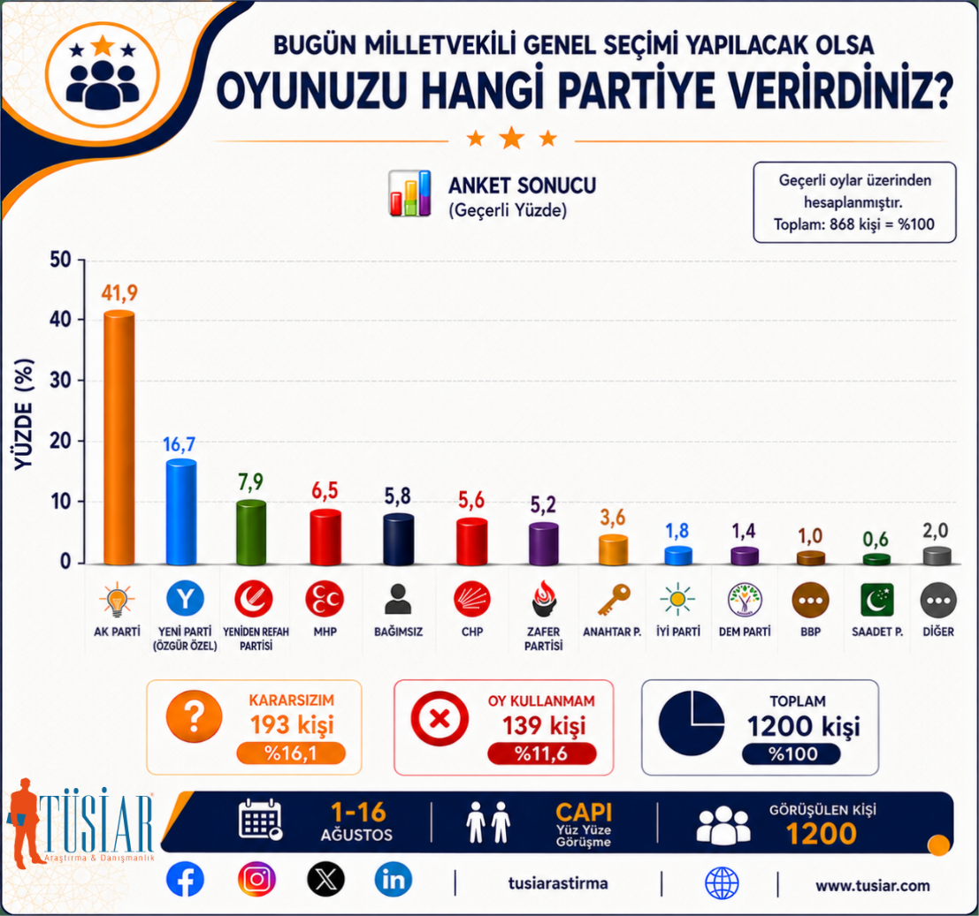

KONYA’DA GÜNCEL SİYASİ PARTİ TERCİHLERİ ARAŞTIRILDI
TÜSİAR Araştırma ve Danışmanlık tarafından gerçekleştirilen Konya Siyasi Gündem Araştırması – Ağustos 2026 kapsamında katılımcılara “Bugün milletvekili genel seçimi yapılacak olsa oyunuzu hangi partiye verirdiniz?” sorusu yöneltildi.
Araştırmaya katılan toplam 1.200 kişinin 868’i siyasi parti veya bağımsız aday yönünde bir tercih belirtirken, 193 katılımcı (%16,1) kararsız olduğunu, 139 katılımcı (%11,6) ise oy kullanmayacağını ifade etti.
Siyasi parti ve bağımsız adaylara ilişkin yüzdeler, geçerli tercih belirten 868 katılımcı üzerinden hesaplandı. Kararsızlar ve oy kullanmayacağını belirten katılımcılar herhangi bir siyasi partiye orantısal olarak dağıtılmadı.

Geçerli Tercihlerin Dağılımı
Geçerli tercihler üzerinden yapılan hesaplamada AK Parti %41,9 ile ilk sırada yer aldı.
AK Parti’yi Yeni Parti (Özgür Özel) %16,7, Yeniden Refah Partisi %7,9, MHP %6,5, Bağımsız %5,8, CHP %5,6 ve Zafer Partisi %5,2 takip etti.
Diğer tercihler ise Anahtar Parti %3,6, İYİ Parti %1,8, DEM Parti %1,4, BBP %1,0, Saadet Partisi %0,6 ve diğer siyasi tercihler %2,0 olarak ölçüldü.
Bu sonuçlar, araştırmanın gerçekleştirildiği dönemde ve araştırmaya katılan örneklem içerisinde siyasi tercihlerin mevcut dağılımını göstermektedir.

Kararsızlar %16,1, Oy Kullanmayacağını Belirtenler %11,6
Araştırmada siyasi parti tercihlerinin yanı sıra henüz bir parti veya bağımsız aday tercihi belirtmeyen katılımcıların dağılımı da ayrıca değerlendirilmiştir.
Toplam örneklemin %16,1’i kararsız olduğunu, %11,6’sı ise oy kullanmayacağını ifade etmiştir. İki grubun toplam örneklem içerisindeki büyüklüğü %27,7 düzeyindedir.
Bununla birlikte, kararsız seçmenler ile oy kullanmayacağını ifade eden katılımcılar farklı kategorilerdir. Kararsızlık henüz kesinleşmemiş bir siyasi tercihi ifade ederken, “oy kullanmam” yanıtı araştırmanın gerçekleştirildiği tarihte beyan edilen sandığa katılmama eğilimini göstermektedir. Bu nedenle iki grubun sonuçları ayrı kategoriler halinde sunulmuştur.
Ayrıca bu grupların gelecekte hangi siyasi partiye yöneleceğine veya seçim günü nasıl davranacağına ilişkin bu soru üzerinden bir çıkarım yapılmamaktadır.

Siyasi Tercihler Farklı Oranlarda Dağılıyor
Araştırmada AK Parti %41,9 ve Yeni Parti (Özgür Özel) %16,7 olarak ölçülürken, diğer siyasi parti ve bağımsız aday tercihleri farklı oranlarda dağılmaktadır.
Yeniden Refah Partisi %7,9, MHP %6,5, bağımsız aday tercihi %5,8, CHP %5,6 ve Zafer Partisi %5,2 oranında ölçülmüştür.

Bu dağılım, yalnızca araştırma tarihinde katılımcıların beyan ettikleri güncel siyasi tercihleri göstermektedir. Partilerin gelecekteki oy oranları, seçim performansları veya seçmen hareketlerinin yönü konusunda tek başına bu bulgudan sonuç çıkarılması uygun değildir.

TÜSİAR Değerlendirmesi
TÜSİAR Konya Siyasi Gündem Araştırması sonuçlarına göre, geçerli tercih belirten katılımcılar içerisinde AK Parti %41,9 ile birinci, Yeni Parti (Özgür Özel) %16,7 ile ikinci sırada yer almaktadır. Diğer siyasi parti ve bağımsız aday tercihleri ise %7,9 ve altında farklı oranlarda dağılmaktadır.
Toplam örneklem açısından değerlendirildiğinde ise katılımcıların %16,1’inin kararsız, %11,6’sının oy kullanmama eğiliminde olması, araştırmanın gerçekleştirildiği tarihte katılımcıların bir bölümünün herhangi bir siyasi parti veya bağımsız aday yönünde geçerli tercih belirtmediğini ortaya koymaktadır.

